
中华人民共和国国家标准
GB 14166—xxxx
代替GB 14166-2013

机动车乘员用安全带和约束系统
Safety-belts and restraint systems for occupants of power-driven vehicles

(点击此处添加与国际标准一致性程度的标识)

草稿

XXXX - XX - XX实施
国家市场监督管理总局
国家标准化管理委员会
发布
ICS 43.040
T 26

××××-××-××发布
××××-××-××实施
目 次
前言 III
1 范围 1
2 规范性引用文件 1
3 术语和定义 2
4 技术要求 8
4.1 总则 8
4.2 刚性件 8
4.3 织带 11
4.4 安全带总成或约束系统 11
5 试验方法 13
5.1 安全带或约束系统试验的样品 13
5.2 腐蚀试验 13
5.3 微滑移试验 13
5.4 织带的处理和断裂强度试验（静态） 14
5.5 带有刚性件的安全带总成部件的试验 15
5.6 带有卷收器的安全带的附加试验 16
5.7 安全带总成或约束系统的动态试验 17
5.8 带扣开启试验 18
5.9 有预紧装置的安全带的附加试验—温度调节处理 19
5.10 试验报告 19
6 在车辆上安装的要求 19
6.1 安全带和约束系统装备 19
6.2 一般要求 22
6.3 对集成到安全带或约束系统的刚性部件的特殊要求 22
6.4 安全带提醒装置 23
7 使用说明 25
8 标准实施日期 25
附 录 A （规范性） 机动车前向座椅成年乘员安全带和约束系统、ISOFIX儿童约束系统和i-Size儿童约束系统的安装要求 26
附 录 B （资料性） 生产一致性的控制 46
附 录 C （规范性） 假人 49
附 录 D （规范性） 试验顺序 58
附 录 E （规范性） 腐蚀试验 60
附 录 F （规范性） 磨损和微滑移试验 61
附 录 G （规范性） 双带扣试验 64
附 录 H （规范性） 卷收器耐久性试验设备示意图 65
附 录 I （规范性） 卷收器紧急锁止试验设备示意图 66
附 录 J （规范性） 粉尘设备示意图 67
附 录 K （规范性） 滑车、座椅、固定件和停车机构 68
附 录 L （规范性） 滑车减速度或加速度—时间曲线描述 73
附 录 M （规范性） 安全带与卷收器的最低要求 74
附 录 N （规范性） 安全带提醒装置试验 75
附 录 O （资料性） 使用说明书 77

前 言
本文件按照GB/T 1.1—2020《标准化工作导则 第1部分：标准化文件的结构和起草规则》的规定起草。
本文件代替GB 14166－2013《机动车乘员用安全带、约束系统、儿童约束系统ISOFIX儿童约束系统》，与GB 14166－2013相比，除结构调整和编辑性改动外，主要技术变化如下：
——更改了“范围”（见第1章）
——增加了柔性肩部高度调节器、i-Size支撑腿安装评估空间容积、i-Size座椅位置的术语和定义（见3.14.7、3.40、3.41）
——更改了ISOFIX位置、安全带提醒装置、第一级提醒、第二级提醒、未系安全带的术语和定义（见3.32、3.42、3.45、3.46、3.47,2013版的3.31、3.39。3.42、3.43、3.44）
——增加了对带扣警示灯要求（见4.2.2.2）。
——更改了带感的要求（见4.2.5.3.2，2013版的4.2.5.3.2）。
——增加了对柔性肩部高度调节装置的要求（见4.4.1.2.3.2）。
——增加了允许部分座椅位置在动态试验中胸部参考点位移量超标的要求（（见4.4.1.3））
——增加了禁止假人头部或躯干在动态试验中与车辆刚性部件接触和假人头部与膝部接触的要求（见4.4.1.4.1.2）
——增加了动态试验中座椅的调整方法（见5.72 e）
——增加了动态试验的替代试验（见5.72 f）
——更改了车辆关于安全带和约束系统的安装要求（见6.1.1，2013版的6.1.1）。
——更改了气囊警告标识标签的要求（见6.1.8.2，2013版的6.1.8）
——增加了柔性肩部高度调节器对卷收器卷收功能影响的要求（见6.3.4）。
——更改了安全带提醒装置的要求（见6.4，2013版的6.4）
——增加了i-Size儿童约束系统的安装要求（见附录B）
——更改了安全带提醒装置试验方法（见附录N，2013版的附录O）；
——删除了机动车乘坐位置H点和实际靠背角的确定程序（2013版的附录Q）；
本文件由中华人民共和国工业和信息化部提出。
本文件由全国汽车标准化技术委员会（SAC/TC 114）归口。
本文件及其所代替文件的历次版本发布情况为:
——1993年首次发布为GB 14166-1993；
——2006年第一次修订；
——2013年第二次修订；
——本次为第三次修订。

机动车乘员用安全带和约束系统
- 范围
本文件规定了汽车安全带、约束系统、儿童约束系统、ISOFIX儿童约束系统、i-Size儿童约束系统和安全带提醒的定义、技术要求和试验方法。
本文件适用于：
——前向、后向和侧向座椅上安装了作为成年乘员独立装备单独使用的安全带和约束系统的M、N类车辆。
——M、N类车辆前向、后向和侧向座椅上作为成年乘员独立装备单独使用的安全带和约束系统；
——安装了儿童约束系统和ISOFIX儿童约束系统的M₁和N₁类车辆；
——在M和N类车辆上安装安全带及相应安全带提醒装置的所有乘坐位置；
——为M₂和M₃类车辆设计安装的儿童约束系统和ISOFIX儿童约束系统的安装；
——为M₃类（II，III或B类）车辆侧向座椅设计安装的安全带；
——i-Size儿童约束系统的安装（i-Size位置由车辆制造商定义）。
- 规范性引用文件
下列文件中的内容通过文中的规范性引用而构成本文件必不可少的条款。其中，注日期的引用文件，仅该日期对应的版本适用于本文件；不注日期的引用文件，其最新版本（包括所有的修改单）适用于本文件。
GB 4094 汽车操纵件、指示器及信号装置的标志
GB/T 8427 纺织品 色牢度试验 耐人造光色牢度：氙弧
GB 11551 乘用车正面碰撞的乘员保护
GB 11552 乘用车内部凸出物
GB 11557 防止汽车转向机构对驾驶员伤害的规定
GB 13057 客车座椅及其车辆固定件的强度
GB 13094 客车结构安全要求
GB 14167 汽车安全带安装固定点、ISOFIX固定点及上固定点系统
GB 15083 汽车座椅、座椅固定装置及头枕强度要求和试验方法
GB/T 15089 机动车辆及挂车分类
GB 27887 机动车儿童乘员用约束系统
ISO 6487 道路车辆 碰撞试验中的测量技术 设备（Road vehicles—Measurement techniques in impact tests—Instrumentation）
ISO 17373 道路车辆-后碰撞时评价头部和颈部与座椅和头枕相互作用的滑车试验程序（Road vehicles—Sled test procedure for evaluating occupant head and neck interactions with seat/head restraint designs in low—speed rear-end impact）

- 术语和定义
下列术语和定义适用于本文件。
  - 安全带 safety belt，belt
具有织带、带扣、调节件以及将其固定在机动车辆内部的连接件，用于在车辆骤然减速或碰撞时通过限制佩戴者身体的运动以减轻其伤害程度的总成，包括吸能或卷收织带的装置。
    - 腰带 lap belt
横跨佩戴者骨盆部位前方的两点式安全带。
    - 肩带 diagonal belt
从臀部斜跨前胸至另一侧肩部的安全带。
    - 三点式安全带 three–point belt
由一条腰带和一条肩带组成的安全带。
    - S型安全带 s-type belt
除三点式安全带或腰带以外的安全带装置。
    - 全背带式安全带 harness belt
由一条腰带和多条肩带组成的S型安全带总成。全背带式安全带可能提供一个附加的胯带总成。
  - 安全带型式 belt type
在下列主要方面没有差异的安全带：
刚性件（带扣、连接件、卷收器等）；
织带的材料、编织方式、尺寸和颜色等；
安全带总成的几何形状。
  - 织带 strap
用于约束乘员身体并将所受到的力传到安全带固定点的柔性部件。
  - 带扣 buckle
一种使佩戴者能够被安全带约束住，且能快速解脱的装置，带扣可设有调节装置，但全背带式安全带的带扣除外。
  - 安全带调节装置 belt adjusting device
使安全带能按照座椅位置和佩戴者的要求而进行调整的装置。调节装置可以是带扣，或卷收器，或安全带的其它部件的一部分。
  - 预紧装置 pre–loading device
发生碰撞时拉紧安全带织带，以减少安全带松弛量的附加或集成装置。
  - 基准区 reference zone
关于H点对称，两个相距400 mm垂直平面之间的空间，由GB 11552 附录C描述的头型设备从垂直位置旋转到水平位置确定，头型设备应按照GB 11552附件中所述设置为最大长度840mm。
  - 安全气囊总成 airbag assembly
用于机动车辆上辅助安全带和约束系统作用的装置，在发生严重碰撞时自动展开一个柔性结构，通过压缩包含其中的气体，限制车辆乘员身体的一个或多个部分与车内部件的接触力。上述的展开结构不应被认为是刚性部件。
  - 乘员安全气囊 passenger airbag
正面碰撞时用于保护驾驶员以外乘员的安全气囊总成。
  - 儿童约束系统 child restraint system，CRS
带有保护带扣的织带或相应柔软的部件、调整装置、连接装置、以及辅助装置[例如手提式婴儿床（便携睡床）、婴儿携带装置、辅助座椅和/或碰撞防护装置]，且能将其稳固放置在机动车上的装置。其设计是通过限制佩戴者身体的移动来减轻在车辆碰撞事故或突然减速情况下对佩戴人员的伤害。
  - 后向 rearward-facing
与车辆正常行驶方向相反的方向。
  - 连接件 attachments
安全带总成中的部件，包括使其安装到安全带固定点上的必要的紧固部件。
  - 吸能器 energy absorber
独立的或同织带结合起来吸收能量的装置，为安全带总成的组成部分。
  - 卷收器 retractor
用于全部卷收或部分卷收安全带织带的装置。
    - 无锁式卷收器（1型） non–locking retractor (type 1)
用很小的力即可将织带全部拉出，并且拉出量是不可调整的卷收器。
    - 手调式卷收器（2型） manually unlocking retractor (type 2)
由使用者手动操作打开卷收器的锁止机构，以获得所需的织带拉出量，当停止操作时，可自动锁止的卷收器。
    - 自锁式卷收器（3型） automatically locking retractor (type 3)
可按所需长度自由拉出织带，并在带扣扣紧时，可根据佩戴者的体形自动调整织带长度的卷收器，佩戴者如果不有意解锁，织带将不能进一步拉出。
    - 紧急锁止式卷收器（4型） emergency locking retractor (type 4)
在正常行驶条件下，不限制安全带佩戴者活动自由的卷收器，这种卷收器有长度调节元件，可根据佩戴者的体形自动调整织带的长度，并有一锁止机构在紧急情况下因下列因素而起作用：
- 车辆减速度（单敏感性）；
- 车辆减速度,织带的运动或其它自动因素的组合（复合敏感性）。
    - 高响应紧急锁止式卷收器（4N型） emergency locking retractor with higher response threshold (type 4N)
用在M₂、M₃、N₁、N₂、N₃类(见GB/T 15089)车辆上且具有较高响应极限值的紧急锁止式卷收器。
    - 安全带高度调节器 belt adjustment device for height
能够使安全带上导向件（直接连接到车辆或刚性座椅结构）的高度位置按照佩戴者的需要和座椅的位置进行调整的装置，该装置可以视作安全带的组成部分或者视作安全带固定点组成部分。

柔性肩部高度调节器Flexible shoulder adjustment device for height
一种用于调节乘员肩部佩戴高度的装置，该装置的调节部分不与车辆结构(如立柱)或座椅结构(如刚性座椅骨架)直接相连，但肩部部件的调节应满足：
a) 通过在一个柔性结构上移动来实现;
b) 不与腰带的使用路径干涉。
  - 安全带固定点 belt anchorages
用于固定安全带总成的车辆结构部件或座椅结构，或者车辆的其它部分。
  - 安全带和约束系统的车辆类型 vehicle type as regards safety-belts and restraint systems
机动车辆的类型，它在车辆结构、座椅结构，或与安全带、约束系统相连接的车辆的任何部分的尺寸、外型、零件材料等方面无实质差异。
  - 约束系统 restraint system
一种用于特定车辆类型或制造商定义的并经检测机构认可的类型的系统，由一个座椅和通过适当方式固定到车辆上的安全带组成，另外还包括在车辆突然减速时，通过限制佩戴者身体的运动，减少佩戴者伤害的所有元件。
  - 座椅 seat
供一个成年乘员乘坐且有完整装饰并与车辆结构为一体或分体的乘坐设施，它包括单独的座椅或长条座椅的一个座位。

前排乘员座椅 A front passenger seat
是指该座椅的“最前面的H点”位于通过驾驶员R点的垂直横向平面上或之前的任何座椅。

前向座椅 Forward-facing seat

车辆行驶中使用的座椅，其面向车辆前方布置，座椅的对称垂直面与车辆对称垂直面形成的角度为0°±10°。

后向座椅 Rearward-facing seat
车辆行驶中使用的座椅，其面向车辆后方布置，座椅的对称垂直面与车辆对称垂直面形成的角度为0°±10°。

侧向座椅 Side-facing seat
车辆行驶中使用的座椅，其面向车辆侧方布置，座椅的对称垂直面与车辆对称垂直面形成的角度为90°±10°。
  - 座椅组 group of seats
可供一个或多个成年乘员乘坐的长条座椅或多个并排的单独座椅（即这些座椅中的一个前固定点与另一个座椅的后固定点的前部成一条直线或在另一个座椅的固定点之间）。
  - 折叠座椅 folding seat
设计供成年乘员偶尔使用且易于操作、在使用时能够自锁的备用座椅。通常情况下，其处于折叠状态。
  - 长条座椅 bench seat
供一个以上成年乘员乘坐且有完整装饰的乘坐设施。
  - 座椅调节器 adjustment system of the seat
能将座椅或其部件的位置调整到适应乘员乘坐姿态的装置，该装置至少应有如下功能之一：
- 纵向位移 longitudinal displacement；
- 垂直位移 vertical displacement；
- 角位移 angular displacement。
  - 座椅固定点 seat anchorage
将座椅总成固定到车辆结构上的系统，包括车辆结构上的相关部件。
  - 座椅型式 seat type
在以下主要方面没有差异的座椅：
座椅结构件的形状、尺寸和材料；
座椅调节和锁止机构的型式和尺寸；
座椅上安全带固定点、座椅固定点和车辆结构上的相关部件的型式和尺寸。
  - 座椅移位系统 displacement system of the seat
为便于乘员出入，可使座椅整体或其部件之一能转动或纵向移动并且无中间固定位置的装置。
  - 座椅调节器锁止系统 locking system of the seat
使座椅及其部件保持在某个使用位置的装置。
  - 封闭式带扣按钮enclosed buckle–release button
用直径40 mm的球体不可能使带扣开锁的带扣按钮。
  - 非封闭式带扣按钮 non–enclosed buckle–release button
用直径40 mm的球体能够使带扣开锁的带扣按钮。
  - 减力装置 tension-reduce device
与卷收器组合在一起的装置，当安全带扣好时自动减少织带的张力，当安全带释放时，此装置自动关闭。
  - 国际通用的儿童约束系统固定装置 ISOFIX
将儿童约束系统与车辆连接的装置。包括车辆上的两个刚性固定点，儿童约束系统上两个相对应的的刚性连接装置，以及限制儿童约束系统翻转的装置。
  - ISOFIX儿童约束系统 ISOFIX child restraint system
具有国际通用的儿童约束系统固定装置（ISOFIX）的儿童约束系统。它是满足GB 27887要求的儿童约束系统，且必须连接到满足GB 14167要求的ISOFIX固定点系统上。
  - ISOFIX位置 ISOFIX position
允许安装下述GB 27887规定的儿童约束系统的位置：
a）整体式通用 ISOFIX 儿童约束系统（i-Size）；
b）整体式特殊车型用 ISOFIX 儿童约束系统；
c）非整体式带靠背通用儿童约束系统（i-Size 增高椅）；
d）非整体式带靠背特殊车型用儿童约束系统（特殊车型用增高椅）；
e）非整体式无靠背通用儿童约束系统（通用增高垫）；
f) 非整体式无靠背特殊车型用儿童约束系统（特殊车型用增高垫）。
  - ISOFIX固定点系统 ISOFIX anchorages system
由两个规定的ISOFIX下固定点组成，与抗翻转装置配合使用，用于固定ISOFIX儿童约束系统的一套系统。
  - ISOFIX下固定点 ISOFIX low anchorage
是一个直径6 mm的水平放置的刚性圆杆，从车辆结构或座椅结构中伸出，并与带有ISOFIX连接装置的ISOFIX儿童约束系统相配合使用。
  - 抗翻转装置 anti-rotation device
与满足 GB 14167 的 ISOFIX 固定点系统配合使用，防止儿童约束系统在车辆碰撞过程中发生转 动的装置。由以下部件组成：
a) ISOFIX 上拉带；或，
b) 支撑腿；
注1：用于特殊车型用 ISOFIX 儿童约束系统的抗翻转装置，可采用上拉带、支撑腿或其他用于防止翻转的方式；
注2：对于ISOFIX、通用类儿童约束系统，车辆座椅本身不构成抗翻转装置。
  - ISOFIX上拉带固定点 ISOFIX top tether anchorage
安装在规定区域，与ISOFIX上拉带连接件相联，并可以把约束力传递到车辆结构上的构件。
  - 导向装置 guidance device
帮助人员安装ISOFIX儿童约束系统的装置，通过物理导向作用使ISOFIX儿童约束系统上的ISOFIX连接件正确地与ISOFIX下固定点对齐以使连接变得容易。
  - ISOFIX标识 ISOFIX marking fixture
用于提示ISOFIX CRS使用者车辆上ISOFIX的位置以及每个ISOFIX相应的固定点位置的识别标志。
  - 儿童约束固定模块 child restraint fixture,CRF
本文件附录A中A.3.4规定的8种尺寸等级之一的装置。特指附录A中图A.4～图A.11给出了尺寸的装置，用来检查儿童约束系统尺寸等级是否能够适用于车辆的ISOFIX位置。图A.5描述的称为ISO/F2 的CRF在GB 14167中用来检查ISOFIX固定点系统的位置和尺寸适应性。
或附录A中规定的两种增高座椅固定装置之一，特指附录A图A.15和图A.16中给出的固定装置的尺寸。在本标准中，如在车辆座位上可安装增高座椅，这些装置用于检查乘坐位置上是否可以容纳GB 27887中提到的增高座椅尺寸轮廓。
  - i-Size支撑腿安装评估体 i-Size support leg installation assessment volume

是指一个空间范围，其能够保证i-Size儿童约束系统的支撑腿尺寸与车辆的i-Size座椅位置之间尺寸和几何外形的兼容性。

i-Size乘坐位置 i-Size seating position

是指车辆制造商定义的座位位置，其设计用于容纳GB 27887规定的i-Size儿童约束系统，并符合本文件的要求。
  - 安全带提醒装置 safety –belt reminder
当车内任何乘员未系安全带时警告驾驶员的系统。该系统由未系安全带的探测装置和两级提醒（第一级提醒和第二级提醒）组成。
  - 视觉提醒 visual warning
可视信号（灯光、闪烁、符号或信息的可视显示）提醒。
  - 听觉提醒 audible warning
声音信号提醒。
  - 第一级提醒 first level warning
当点火开关或主控开关接通，且车内任何乘员未系安全带时激活的视觉提醒。作为一种选择，可以增加听觉提醒。
  - 第二级提醒 second level warning

当车辆行驶（符合标准6.4.2.4.1.1至6.4.2.4.1.3列出的条件）且车内任何乘员未系或打开安全带时所激活的视觉提醒和听觉提醒。

3.47

未系安全带 safety-belt is not fastened
作为车辆制造商的选择，乘员安全带的带扣未插入带扣锁中或从卷收器中拉出的织带长度不超过安全带最小拉出量。
注：最小拉出量是指该座位未坐乘员且处于最后位置时安全带带扣插入带扣锁中所需的织带拉出量。

3.48
车辆处于正常运行状态 vehicle is in normal operation
车辆向前行驶速度大于10 km/h。
- 技术要求
  - 总则
    - 安全带或约束系统的设计和制造应满足：当正确安装和由乘员正常使用时，其功能正常，并在交通事故中降低对身体的伤害程度。
    - 安全带的织带应不易出现危险形状。
    - 所有机械部件不应使用具有聚酰胺6这种特性的材料。
    - 座椅的H点和靠背角的确定应按照GB 11551附录A 的要求进行。
  - 刚性件
    - 概述
      - 安全带的刚性件，如带扣、调节装置、连接件等，不得有导致易于磨损或割伤织带的锐边。
      - 安全带总成中所有易腐蚀的部件，均应适当进行防锈处理。在经5.2的腐蚀试验后，不允许出现可能影响正常功能的损坏和由有经验的检验人员能用肉眼观察到的明显腐蚀。
      - 用于吸收能量或承受、传递载荷的刚性件，不得使用脆性材料。
      - 安全带上刚性件和塑料件所处的位置和安装方式应使车辆正常使用时，不致被夹到滑动座椅下面或被车门挤住。如果有一件零件不符合上述要求时，则该零件应进行下述5.5.4中规定的低温冲击试验。试验后，如果刚性件的塑料覆盖层或保护层出现肉眼可见的裂纹，则应去除塑料件后继续检验余下部分的安全性，如果余下部分仍然是安全的或无肉眼可见的裂纹，则应对比4.2.2、4.2.3和4.4规定的试验要求进一步地进行评估。
    - 带扣
      - 带扣应能排除任何误操作的可能性，尤其不应使带扣处于部分啮合的位置，开启带扣的方法应明确，可能与佩戴者身体接触的带扣部件，在距接触面不超过2.5 mm处的接触区面积不应小于2 000 mm²，宽度不应小于46 mm。对于全背带式安全带带扣部分，如果带扣同佩戴者身体的接触区域在2 000 mm²～4 000 mm²之间，则认为满足要求。
      - 无论车辆处于什么位置，即使带扣不受力，也应保持锁止状态。不能存在偶然或用小于10 N的力打开带扣的可能性。带扣应易于使用和锁止，当它不受力时或当在下面5.8.2中规定的受力条件下，它应能使佩戴者从某个方向用单手的简单动作来打开。此外，当安全带总成使用于前排外侧座椅位置时（全背带式除外），带扣也应能由佩戴者从某个方向用单手的简单动作来打开。带扣应通过按压按钮或某个类似的装置来开启。当按钮在实际打开位置上，并投影到垂直于按钮最初运动方向的平面时，开启力施加表面应满足以下尺寸要求：
- 对于封闭式带扣：面积不小于450 mm²，宽度不小于15 mm；
- 对于非封闭式带扣：面积不小于250 mm²，宽度不小于10 mm；
- 带扣按钮表面应为红色，带扣其它部分不得呈红色。
- 当乘员坐上座椅时，如果乘员系上安全带后警示灯熄灭，允许作为带扣的一个部位在带扣上设置红色的警示灯。如若照亮带扣的是红色以外颜色的指示灯,则不需要乘员系上安全带后熄灭，这些带扣上的点亮灯光不能影响对红色带扣解锁的感知或者红色警示灯的识别。
      - 当按5.5.3进行试验后，带扣应能正常工作。
      - 带扣应能承受反复操作，在进行5.7规定的动态试验前，带扣应在正常使用条件下经受5 000次开闭循环；对于全背带式安全带的带扣，该试验可以在不是全部锁舌插入的情况下进行试验。
      - 在进行下面5.8规定的试验时，带扣开启力不大于60 N。
      - 带扣应按5.5.1和5.5.5（适用时）的要求进行强度试验。承受规定的负载时，带扣不得断裂、严重变形或自行开启。
      - 当两个带扣合并成一个部件供两个总成通用时，将属于一套总成的带扣部件插入属于另一套总成的配合部件（如果使用时带扣可以采用该方法装配的话），也要进行5.7和5.8中规定的强度和开启试验。
    - 安全带调节装置
      - 当佩戴者戴上安全带后，安全带应可自动调整以适应佩戴者，或者易于使佩戴者方便使用，也应允许单手拉紧安全带以适应佩戴者身体尺寸和车辆座椅的位置。
      - 应按照5.3要求对每种安全带调节装置的两件样品进行试验。对于每个调节装置样品，织带的滑移不应超过25 mm，并且全部调节装置的总移动量不应超过40 mm。
      - 全部调节装置应按5.5.1进行强度试验，在承受规定载荷时，不得出现断裂或脱开。
      - 按5.5.6试验后，任何手动调节机构的操作力不得超过50 N。
    - 连接件和高度调节器
连接件应按5.5.1和5.5.2的规定进行强度试验。安全带高度调节器如未按GB 14167进行过试验，应按5.5.2的规定进行强度试验。在规定载荷作用下，不应破裂和脱开。
    - 卷收器
      - 手调式卷收器
        - 装有手调式卷收器的安全带总成的织带在卷收器锁止位置之间的拉出量不应超过25 mm。
        - 在织带正常拉出方向施加一个不小于14 N且不大于22 N的力时，从手调式卷收器拉出的织带长度应不大于6 mm。
        - 按5.6.1规定的方法将织带拉出，并进行5 000次反复拉出回卷试验。然后，卷收器应进行5.2规定的腐蚀试验和5.6.3规定的粉尘试验，最后再进行5 000次拉出回卷试验。完成上述试验后，卷收器应能正常工作，且仍能满足4.2.5.1.1、4.2.5.1.2的要求。
      - 自锁式卷收器
        - 自锁式卷收器安全带总成的织带在卷收器锁止相邻位置之间的移动量不得超过30 mm。在佩戴者向后运动后，安全带应保持其初始位置或在佩戴者随后的向前运动后，自动回到其初始位置。
        - 如果卷收器是腰带的一部分，当按5.6.4.2在假人和卷收器之间的自由长度上测量时，织带的卷收力应不小于7 N；如果卷收器是肩带的一部分时，进行类似测量时，织带的卷收力应不小于2 N，且不大于7 N；如果织带穿过一导向装置或导向轮时，应在假人与导向装置或导向轮间的自由长度上测量卷收力；如果卷收器总成上设有手动或自动防止织带全部卷回的装置，则测量卷收力时，应使该装置失效。按5.6.4.3测量时，腰带的卷收力应大于2.6 N，肩带或连续带的卷收力应在1 N～7 N之间。
        - 应按5.6.1规定的方法进行5 000次拉出回卷试验。然后，卷收器应进行5.2规定的腐蚀试验和5.6.3规定的粉尘试验，最后再进行5 000次拉出回卷试验。完成上述试验后，卷收器应能正常工作，并满足4.2.5.2.1和4.2.5.2.2的要求。
      - 紧急锁止式卷收器
        - 当按5.6.2试验时，紧急锁止式卷收器应满足下列要求（对于单敏感式卷收器，根据3.14.4 a)，只有车辆减速度要求是有效的）：
- 对于4型卷收器，当车辆减速度达到0.45g(g = 9.81 m/s²)时，卷收器应锁止；对于4N型卷收器，当车辆减速度达到0.85g时，卷收器应锁止；
- 对于4型卷收器，在织带拉出方向上测量织带的加速度值小于0.8g，卷收器不得锁止；对于4N型卷收器，加速度值小于1.0g时，卷收器不得锁止；
- 当敏感装置在其制造商规定的安装位置向任意方向倾斜12°或以下时，卷收器不得锁止；
- 对于4型卷收器，当敏感装置在其制造商规定的安装位置向任意方向上倾斜大于27°时，卷收器应锁止；对于4N型卷收器，当敏感装置在其制造商规定的安装位置向任意方向上倾斜大于40°时，卷收器应锁止；
- 当卷收器依靠外部信号或动力源控制时，其结构应使信号或动力源失效或中断时，卷收器可自动锁止。如果只有一个敏感性依靠外部信号或动力源控制，且信号或动力源的失效有声光信号通知驾驶员时，这种复合敏感式卷收器不需要满足此要求。
        - 按5.6.2试验时，具有复合敏感性，包括带感的紧急锁止式卷收器应满足规定的要求，当在拉出方向测量的织带加速度不小于3.0 g时，卷收器应锁止。
        - 对于4.2.5.3.1和4.2.5.3.2提到的试验，在卷收器锁止之前所产生的织带拉出量，从5.6.2.1给出的初始长度开始，不应超过50 mm。对于4.2.5.3.1 a)提到的试验，从5.6.2.1给出的初始长度开始，织带拉出50 mm长度过程中，不得锁止。
        - 如果卷收器是腰带的一部分，当按照5.6.4在假人和卷收器之间自由长度上测量时，织带的卷收力不应小于7 N；
如果卷收器是肩带的一部分时，进行类似测量时，织带的卷收力应不小于1 N且不大于7 N，装有减力装置时除外。这种情况下，只有当减力装置处于运行模式时，卷收力可减小至0.5 N。如果织带通过导向装置或导向轮，应在假人与导向装置或导向轮之间的自由长度上测量卷收力；
如果卷收器总成带有手动或自动防止织带全部卷回的装置，则应在该装置未起作用时测量卷收力。
如果卷收器总成带有减力装置，在按4.2.5.3.5进行的耐久性试验前和耐久性试验后评价这些要求时，上面所述的织带卷收力应在减力装置起作用和不起作用的状态下测量。
        - 按5.6.1规定的方法，进行40 000次拉出回卷试验。然后，卷收器应进行第5.2规定的腐蚀试验和5.6.3规定的粉尘试验。最后再进行5 000次拉出回卷试验（共进行45 000次）。
如果卷收器总成带有减力装置，上面所述的试验应在减力装置起作用和不起作用的状态下进行。
在完成上述试验后，卷收器应能正常工作且满足4.2.5.3.1、4.2.5.3.3、和4.2.5.3.4的要求。
      - 附加要求
在按4.2.5.3.5完成耐久性试验后，和按4.2.5.3.4完成卷收力测量后，卷收器应满足下列两条要求：
- 当卷收器（自动锁止卷收器除外）按5.6.4.4进行试验时，应可以消除人体躯干和安全带之间的松弛；
- 当带扣脱钩释放锁舌时，卷收器应能单独收回所有织带。
      - 卷收器强度试验
卷收器试验包括5.5.1和5.5.2规定的强度试验（不包括无锁式卷收器）。
    - 预紧装置
      - 在经受5.2规定的腐蚀试验后，预紧装置（包括由无电流通过的原接插件连到装置上的撞击传感器）应能正常工作。
      - 应验证装置的误操作不会导致对佩戴者身体的伤害。
      - 火药式预紧装置应满足下列要求：
- 在按5.9规定进行环境试验后，预紧装置不能因温度原因而触发，装置应正常工作；
- 应采取措施防止火药爆发时排出的热气体引燃附近的易燃材料。
  - 织带
    - 概述
      - 织带的特性应使其作用在佩戴者身体上的压力，在其全宽上尽可能的均匀分布，而且在载荷作用下，不会发生扭曲，织带应有吸收能量和释放能量的能力，织带应锁边以防使用时松散。
      - 在9 800 N载荷下，织带的宽度不得小于46 mm。应在进行5.4.2规定的断裂强度试验过程中测量该尺寸。
    - 标准温湿态处理后的抗拉载荷
按第5.4.1.1进行处理过的两条织带样品，按5.4.2规定测量所得到的织带抗拉载荷值不得小于14 700 N，两件样品拉断载荷值的差别不得超过所测得的抗拉载荷较大值的10%。
    - 特殊处理后的抗拉载荷
按下述5.4.1.2～5.4.1.6规定之一进行处理的两条织带样品，织带的拉断载荷不得小于按4.3.2规定试验中测得的载荷平均值的75%，且不得小于14 700 N。根据所使用的材料或已经获得的资料，检测机构可以免除试验中的一项或多项。
  - 安全带总成或约束系统
    - 动态试验
      - 按5.7规定，对安全带总成或约束系统应进行动态试验。
      - 对未受载荷的两套安全带总成进行动态试验，其中安全带总成是约束系统的一个组成部分时除外，此时应对未受过载荷的一组座椅的约束系统进行动态试验，要试验的安全带总成带扣应满足4.2.2.4的要求。对于带有卷收器的安全带，卷收器应进行5.6.3给出的粉尘试验。另外，带有火药式预紧装置的安全带或约束系统，该装置还应按5.9的规定进行处理。
4.4.1.2.1 安全带按5.2进行腐蚀试验后，带扣还应在正常使用条件下进行500次附加的开启和锁止试验。
4.4.1.2.2 对已进行过4.2.5.2试验的或4.2.5.3试验的带有卷收器的安全带，如果卷收器已进行过4.4.1.2.1腐蚀试验，则腐蚀试验不必重复。
4.4.1.2.3 对于带有3.14.6中定义的安全带高度调节器的安全带，应由检测机构选择最不利的调节位置进行试验。
4.4.1.2.3.1 如果安全带高度调节器为安全带固定点的一部分，且已满足GB 14167标准要求，检测机构可按5.7.1的规定执行。
4.4.1.2.3.2 如果柔性肩部高度调节器是安全带的一部分,其应作为约束系统进行试验,并由检测机构按5.7.1的规定执行，且应在约束系统正常安装的车辆结构部件上进行测试。
4.4.1.2.4 对于带有预紧装置的安全带，4.4.1.3 b)中规定的最小位移量可减少一半。进行本试验时预紧装置应起作用。
4.4.1.2.5对于带有减力装置的安全带，动态试验前应按照4.2.5.3.5减力装置在运行模式下进行耐久性试验，然后减力装置在运行模式时进行动态试验。
      - 试验时，应满足下列要求：
- 影响乘员约束的安全带总成或约束系统的部件不得断裂，并且带扣或锁止系统或位移系统均不得释放或解锁；
- 对于腰带，假人骨盆位置前移量应在80 mm～200 mm之间，对于其它型式安全带，骨盆位置前移量应在80 mm～200 mm之间，胸部位置前移量应在100 mm～300 mm之间。对于全背带型安全带上述最小位移量可以减少一半。这些位移量为图C.6所示测量点处的位移；
- 安全带安装在前排外侧乘坐位置并且在前面有安全气囊保护时，如果胸部参考点在通过上面4.4.1.3 b)规定位移值的时刻的速度不超过24 km/h，胸部参考点的位移值可超过这个规定的值。
- 对于前排外侧以外的前面有安全气囊保护的座椅位置，在安全气囊的实车环境（对应安全气囊安装和固定点的车辆坐标系）下进行测试时，若胸部参考点在通过上面4.4.1.3 b)规定位移值时刻的速度不超过24 km/h，则胸部参考点的位移值可超过这个规定的值。
      - 约束系统应满足下列要求
4.4.1.4.1如果通过计算或进一步的试验表明：假人的头部或躯干与车辆前面坚硬部位不发生任何接触，则胸部参考点的移动量允许超过4.4.1.3 b)的规定：
4.4.1.4.1.1 对于驾驶员，允许胸部与转向机构总成接触，如果转向机构总成符合GB 11557要求，且胸部与转向装置接触时刻的撞击速度不大于24 km/h。进行本项评价时，座椅应位于5.7.2 d)规定的位置；
4.4.1.4.1.2 对于任何乘员，假人的头部或躯干与车辆前部刚性部件发生接触是不允许的。另外，假人的头部与膝部不允许发生接触。如果适用，试验假人的座椅以及假人前面的座椅，应该按5.7.2e）规定的位置调整。除3.8定义的安全气囊总成的展开结构外，邵尔A硬度小于 50的非刚性材料可被移除，以证明在试验过程中，人体模型的头部或胸部没有接触到车辆内被覆盖或衬垫的刚性部件。
4.4.1.4.2车辆上的位移和锁止系统，应使所有座椅上的乘员在动态试验后，仍可用手动操作方式离开车辆。
      - 对于约束系统，当上固定点安装在座椅上时，如满足GB 14167中4.5.4的减免规定，位移量可以大于4.4.1.3 b)中规定的值。
    - 磨损处理后的载荷
      - 经按5.4.1.6规定处理后的两件样品，应按下面5.4.2和5.5的规定来评价其断裂强度，其强度值至少应等于织带未经磨损处理时平均断裂强度值的75%，且不得小于规定的试件最小载荷值。两件样品的断裂强度之间的差别不可超过所测强度最高值的20%。对于程序1和程序2，只对织带样品按5.4.2进行断裂强度试验，对于程序3应对金属元件结合在一起的织带按5.5进行断裂强度试验。
      - 进行磨损处理程序的安全带总成部件见表1。“×”表示该部件适用的处理程序，每一程序均应采用新的试样。

- 磨损程序
磨损处理的部件 | 程序1 | 程序2 | 程序3
连接件 | — | — | ×
导向件或导向轮 | — | × | —
带扣环 | — | × | ×
调节装置 | × | — | ×
缝到织带上的部件 | — | — | ×
柔性肩部高度调节器 | × | — | —
- 试验方法
  - 安全带或约束系统试验的样品
    - 需要两套安全带或约束系统进行带扣检查、带扣低温试验，5.5.4规定的低温试验（如有必要）、带扣耐久性试验、安全带腐蚀试验、卷收器性能试验、动态试验及动态试验后带扣开启试验。这两件样品之一将用于安全带或约束系统检查。
    - 需要一套安全带或约束系统进行带扣检查和带扣、连接件安装座、安全带调节装置以及卷收器（如有必要）的强度试验。
    - 需要两套安全带或约束系统进行带扣检查、微滑移试验和磨损试验。这两套样品之一将进行安全带调节装置试验。
    - 需要织带样品用于织带的断裂强度试验。
    - 安全带或约束系统试验的样品见附录D。
  - 腐蚀试验
    - 将一套完整的安全带总成置于附录E规定的试验箱内，对装有卷收器的总成，织带除留下300 mm±3 mm外应全部拉出，除应有的检查或补充盐溶液等短时间中断外，试验应持续进行50 h。
    - 腐蚀试验完成后，应将安全带总成轻柔地冲洗或浸在温度不高于38℃的流动清水中除去盐迹，然后放在室温中干燥24 h，再按4.2.1.2进行检查。
  - 微滑移试验
    - 样品应在温度为20℃±5℃，相对湿度为65%±5%的环境中至少保持24 h，试验应在15℃～30℃的温度下进行。
    - 应使调节装置自由部分按装车状态朝上或朝下置于在工作台上。
    - 织带的下端应悬挂50 N载荷，另外一端应作行程300 mm±20 mm的前后往复运动（见附录F）。
    - 如果织带有用于储备的自由端，则该端不应固定或夹在受力段。
    - 应使织带在试验台上与在车上一样，其松弛情况下，从调节装置下垂呈凹形曲线。加到试验台上的50 N载荷应有垂直导向，以防止载荷摇摆和安全带扭转，应按装车状态将连接件固定在50 N的载荷上。
    - 在试验正式开始前，应预先运转20个循环，以使自紧系统正确定位。
    - 应以每秒0.5个循环的频率，300 mm±20 mm的总行程，完成1 000次试验。50 N载荷仅在半个周期内的100 mm±20 mm移动区间内起作用。
    - 试验装置见附录F。
  - 织带的处理和断裂强度试验（静态）
    - 对进行断裂强度试验的织带的处理
      - 温湿态处理
织带应在温度为20℃±5℃、相对湿度为65%±5%的环境中至少保存24 h，如果处理后不立即进行试验，试件应存放在密封容器内直至试验开始，断裂载荷应在织带从处理环境中或从容器中取出后5 min内测量。
      - 光照处理
        - 应采用GB/T 8427-1998推荐的设备。织带暴露在光照之下，其时间相对应于使蓝色羊毛标准7褪色到灰色样卡4级所用的时间。
        - 光照处理后，织带应在温度为20 ℃±5 ℃、相对温度为65%±5%的环境中至少保存24 h，如果处理后不立即进行试验，试件应存放在密封容器内直至试验开始，断裂载荷应在织带从处理环境中或从容器中取出后5 min内测量。
      - 低温处理
        - 织带应在温度为20 ℃±5 ℃、相对湿度为65%±5%的环境中至少保存24 h。
        - 然后，织带应在温度为-30 ℃±5 ℃的低温箱内的平面上至少存放1.5 h，然后，将织带对折，并在对折处压上预先冷却到-30 ℃±5 ℃的2 kg重块，在同一低温箱内放置30 min，除去重块，断裂载荷应在织带从低温箱中取出后5 min内测量。
      - 高温处理
        - 织带应在温度为60 ℃±5 ℃、相对湿度为65%±5%的加热箱中保存3 h。
        - 断裂载荷应在织带从加热室中取出后5 min内测量。
      - 浸水试验
        - 织带应完全浸泡在温度为20 ℃±5 ℃且已加入少量湿润剂的蒸馏水中保存3 h，可采用任何适用于被试织带纤维的湿润剂。
        - 断裂载荷应在织带从水中取出后10 min内测量。
      - 磨损处理
        - 所有同刚性件接触的织带均应进行磨损处理，对于在微滑移试验（5.3），织带滑移值小于规定值的一半的所有调节装置，无需按5.4.1.6.4 a)进行程序1规定的磨损处理。试验设备的设置应基本上保持织带和接触区域的相对位置。
        - 样品应在温度为20 ℃±5 ℃、相对湿度为65%±5%的环境中至少保存24 h，在进行磨损程序时，试验室温度应在15 ℃～30 ℃之间。
        - 表2列出每个磨损程序的一般条件。

- 一般条件
程序 | 载荷  N | 频率  Hz | 循环次数 | 移动量ª  mm
程序1 | 25 | 0.5 | 5 000 | 300±20
程序2 | 5 | 0.5 | 45 000 | 300±20
程序3^{b} | 0～50 | 0.5 | 45 000 | ------
- 移动量是指织带前后往复运动的行程。
- 见5.4.1.6.4 c)。
        - 特殊处理程序的适用要求：
- 程序1适用于织带穿过调节装置滑动的情况。25 N的垂直稳定载荷应保持作用在织带一端，织带的另一端应系在使织带呈水平前后运动的装置上。调节装置应放在水平织带上以便使织带保持张紧状态（见附录F，图F.1）；
- 程序2适用于织带穿过某个刚性件改变方向的情况。本试验过程中，织带的角度应保持所示的数值。试验时，应保持5 N的稳定载荷，对于穿过某个刚性件且不止一次改变织带方向的情况可增加5 N载荷以得到穿过刚性件300 mm的织带运动情况（见附录F，图F.2）；
- 程序3适用于织带通过缝制或用相似方法固定于刚性件上的情况。向前和向后运动全程应为300 mm±20 mm，但是对每半个周期而言，仅在100 mm±20 mm的移动量中对织带施加50 N的载荷（见附录F，图F.3）。
    - 织带的断裂强度试验（静态试验）
      - 每次应采用两条长度足够且按照5.4.1的规定处理过的新织带进行试验。
      - 每条织带应夹在拉力试验机夹具之间，夹具的设计应避免织带在夹具附近或夹具上发生断裂，加载速度大约为100 mm/min，试验开始时，夹具间试样的自由长度应为200 mm±40 mm。
      - 当载荷达到9 800 N时，应在不停机情况下测量织带宽度。
      - 继续增加载荷值，直至织带拉断，记录断裂载荷值。
      - 如果织带发生滑动或断裂发生在距夹具10 mm以内，试验视为无效，应重新对另一试样进行试验。
  - 带有刚性件的安全带总成部件的试验
    - 带扣和调节装置应由安全带总成上的部件连接到拉力试验机上，然后加载至9 800 N。
对于全背带式安全带，通过与带扣和锁舌或与相对于带扣几何中心近似对称位置上的两个锁舌相连接的织带将带扣同试验设备连接到一起，如果带扣或调节装置是连接件或三点式安全带共用部件的一部分时，带扣或调节装置应按5.5.2与连接件一起试验，卷收器有导向轮或在安全带上部固定点处有织带导向件的情况除外。当载荷达到9 800 N时，织带缠绕在卷轴上的长度应尽可能使锁止时的长度接近织带末端450 mm处。
    - 连接件和安全带高度调节器应按5.5.1规定的方法进行试验，但载荷应为14 700 N，且应按5.7.1的规定，以安全带正确装于车内时所可能出现的最不利的条件施加载荷。对于卷收器，试验应在织带完全拉出状态下进行。
    - 两套完整的安全带总成样品应置于温度为-10 ℃±1 ℃的低温箱内2 h，从低温箱内取出后，应立即将带扣互相配合的部分连接到一起。
    - 两套完整的安全带总成样品应置于温度为-10 ℃±1 ℃的低温箱内2 h，试验时，依次将刚性件和塑料件放在一刚性金属平板上（该平板同样品一起存放在低温箱内），再将该平板放在一质量至少为100 kg的水平坚实水平硬块上，在取出低温箱30 s之内，用一质量为18 kg的钢质重块以自由落体方式从300 mm高处下落冲击试样，重块冲击面应为表面硬度至少为HRC45的凸曲面，重块中心线处的纵向半径为150 mm，横向半径为10 mm，一件试样曲面块的轴线应与织带方向一致进行试验，而另一件与织带成90°角进行试验。
    - 带扣与两套安全带有共用部件时，其加载方式应能模拟座椅处于中间调整位置时车辆内的使用条件，对每条织带同时施加14 700 N载荷，载荷施加方向应按5.7.1确定，附录G给出了一种适合进行本试验的装置。
    - 当试验手动调节装置时，织带应稳定地从该调节装置中拉出。考虑到正常使用条件，速度大约为100 mm/s，且在织带开始拉出25 mm后测量最大力，精度为1 N。应在织带穿过装置的两个方向均进行试验。在测量前，织带应预先来回拉动10次。
  - 带有卷收器的安全带的附加试验
    - 卷收器机构的耐久性
      - 织带应以每分钟不多于30次的速度进行规定次数的拉出回卷试验，对于紧急锁止式卷收器，每5次循环应使卷收器锁止一次，锁止次数在5种不同拉出长度上应相同，即拉出缠绕在卷收器上织带总长度的90%、80%、75%、70%和65%。但是，对于缠绕织带长度大于900 mm的情况，上述百分数应以织带可从卷收器中拉出的最后900 mm长度为准。
      - 附录H给出了一种适合进行上述5.6.1.1规定的试验的设备。
    - 紧急锁止式卷收器的锁止
      - 卷收器应在当绕在卷收器上的织带长度为300 mm±3 mm时进行一次锁止试验。
对织带敏感式卷收器，织带的拉出方向应是卷收器装在车上正常使用时的方向。
对车体敏感式卷收器进行试验时，如果卷收器按安全带制造商的规定安装在车上，则应沿两水平正交轴线方向按上述拉出量对其进行试验。当该位置没有规定时，检验机构应与安全带制造商协商。这两个轴之一的方向应由检验机构按最不利锁止机构触发的方向选定。
      - 附录I描述了一种适用于进行5.6.2.1规定的试验设备。该试验设备应使织带拉出5 mm以前达到所规定的加速度值，而且在测量带感时，应使织带拉出时的加速度平均增长率在55 g/s～150 g/s之间，在测量车感时，应使织带拉出时的加速度平均增长率在25 g/s～150 g/s之间。
      - 为检查是否满足4.2.5.3.1 c)和4.2.5.3.1 a)要求，卷收器应装在水平台面上，并使台面以不超过2°/s的速度倾斜直至发生锁止。试验应在其它方向上重复进行以满足要求。
    - 粉尘试验
      - 卷收器应安装在附录J描述的试验箱内，其安装方式类似于在车辆上的安装状态。试验箱应装有5.6.3.2规定的粉尘，除了在每次搅拌粉尘后1 min～2 min内进行10次安全带拉出回卷试验外，应保持织带处于从卷收器中拉出500 mm长度的状态。在5 h内，每隔20 min，以表压为5.5×10⁵±0.5×10⁵ Pa，且不含油的干燥压缩空气，由一直径为1.5 mm±0.1 mm的小孔吹搅粉尘5 s。
      - 上述5.6.3.1规定试验所用粉尘应含有1 kg干石英砂，其颗粒度分配如下：
- 通过150 μm孔径，104 μm线径：99%至100%；
- 通过105 μm孔径，64 μm线径：76%至86%；
- 通过75 μm孔径，52 μm线径：60%至70%。
    - 卷收力
      - 按5.6.4.2或5.6.4.3测量卷收力。
      - 将安全带总成安装到进行5.7规定的动态试验的假人上，当织带以约10 mm/s速率回卷时，在最接近与假人接触处测量织带卷收力。对于装有减力装置的安全带，应在减力装置运行模式和非运行模式下测量卷收力和织带张力。
      - 将卷收器按在汽车上的安装状态固定住，把织带全部拉出，然后以约500 mm/min的速度将织带卷入卷收器内，当卷入的织带长度为织带有效长度的25%±50 mm时，测量卷收器的卷收力。对带有导向件的卷收器，则按实际安装尺寸，并让织带穿过导向件进行卷收力测量。
      - 在进行5.7描述的动态试验前，应将穿着棉质衬衫的假人的坐姿向前倾斜，直到从卷收器中拉出350 mm织带，然后放回初始位置。
  - 安全带总成或约束系统的动态试验
    - 安全带总成应安装在装有按附录K中图K.1规定的座椅和通用固定点的滑车上。如果安全带总成用于某一特定车辆或特殊类型的车辆上，假人和固定点之间的距离应由检验机构按照随安全带提供的安装说明或按照车辆制造商提供的资料来确定。
如果安全带装有3.14.6定义的安全带高度调节器，则应按车辆设计要求给定的安装位置和固定方式来安装安全带高度调节器。
当已经进行了一种车型的动态试验，其它车型的每一个固定点与已试安全带相对应的固定点距离少于50 mm时，不需要重复试验。制造商也可选择确定假定的固定点，以覆盖最大数目的真实固定点。
    - 对于带有由不在该安全带总成中的零部件组成的预紧装置的安全带或约束系统，安全带总成应按5.7.2 a)- 5.7.2 a)的规定与必要的附加零件一起安装在滑车上。

对于构成作为约束系统申请型式认证的总成一部分的安全带或约束系统，安全带应按5.7.1的规定或装在该约束系统通常安装的车辆结构上，该部分应按5.7.2 a)- 5.7.2 a)规定的方式刚性地连接到滑车上：
- 试验时，安装车辆的方法不得对座椅或安全带的固定点起加强或减少其结构正常变形的作用。除脚部外，车辆前部不得有限制假人前移而减少约束系统试验时受力的部件。去掉的结构部件，只要不妨碍假人前移，可用具有同样强度的部件代替；
- 如果车辆或结构在距所试约束系统的固定点前方不少于500 mm处加强或固定，并且固定装置不在结构整个宽度区域内对其产生影响，则认为该固定装置是符合要求的，对后部而言，结构件应在固定点后方足够距离上安装以满足上述5.7.2 a)的要求；
- 由检测机构选择对强度最不利条件将座椅安装于驾驶位置上，同时与车辆内的假人安装相匹配。座椅位置应在报告中说明。如果椅背可倾斜调整的话，应按制造商的规定锁止，当无任何规定时，对于M₁和N₁类车，应使实际座椅靠背角尽可能地接近25°，对于所有其它类型车辆，应使该角度尽可能接近15°；
- 按4.4.1.4 .1和4.4.1.4 .1.1的要求进行评估，座椅应位于适合于假人尺寸的最前驾驶位置；
- 按4.4.1.4.1和4.4.1.4.1.2的要求进行评估，座椅调整应为：
- 对于前排乘员座椅：根据假人的尺寸，前方乘员应处于最前乘坐位置。 报告中应说明座椅的位置。
- 对于后排座椅：对于后排乘员的任何试验位置，试验座椅应位于座椅R点位置。如果座椅靠背可调，则座椅靠背角度应使用3-D H装置进行调节，使其躯干角度尽可能靠近10°。
试验座椅位置前方的乘座位置应调整到行程和高度的中间位置或其最接近的锁止位置。 如果座椅靠背可调，则座椅靠背角度应使用3-D H装置进行调节，其躯干角尽可能接近10°。
这些可以通过CAD上的轮廓或车内空间位置的图形来验证。
- 作为d）和e）的替代方案，对于不能在试验滑车上进行试验的装置，制造商可以选择通过按照GB 11551规定的50 km/h速度进行正面碰撞试验，来验证该装置符合本文件的要求。
- 同一座椅组的所有座椅应同时进行试验；
- 全背带式安全带的动态试验应在无胯带（总成）的情况下进行。
    - 应按下述方法将安全带总成佩戴在附录C中规定的假人身上：在假人后背和椅背之间放置一个25 mm厚垫板，安全带应调至紧贴假人，然后去除垫板使假人背部与座椅靠背接触，然后进行检查使带扣两部分的连接状态不至产生降低锁止可靠性的危险。
    - 织带的自由端应伸至调节装置外足够长以允许滑移。
    - 减速或加速装置可以选用下列两种装置之一进行试验:
- 减速试验装置：
滑车的驱动方式应使滑车碰撞瞬间具有50 km/h±1 km/h的自由运行速度，并且使假人保持稳定，滑车的停车距离应为400 mm±50 mm。滑车减速过程中应保持水平，滑车减速度应通过使用本文件附录K中描述的设备或任何能得出相同结果的其它装置来获得。本设备性能应符合本文件附录K规定的要求。
进行安全带试验时，包括惯性块的滑车总质量为455 kg±20 kg。进行约束系统试验时，滑车和车辆结构的名义质量为800 kg，包括惯性块的滑车总质量为910 kg±40 kg。滑车减速度曲线应在本标准附录K图中阴影区域内。必要时，滑车及所连接车辆结构的名义质量以200 kg增量递增，此时每增加200 kg的增量应增加28 kg的惯性块。滑车和车辆结构及惯性块的总质量与标定试验的名义值之间的差异任何时候都不得超过±40 kg，在停车装置标定时，滑车速度应为50 km±1 km/h，停车距离为400 mm±20 mm。
- 加速试验装置：
滑车的驱动方式应使滑车总的速度变化△V为51+2 0 km/h。滑车在加速过程中应保持水平。滑车的加速度应通过满足下面规定的仪器获得：
滑车（包括惯性块）的加速度曲线，应在附录L图中阴影区域内。并且在规定的线段（（10 g,5 ms），（20 g,10 ms））的上面。根据ISO 17373-2005的0.5 g加速度水平，定义碰撞开始时刻（T0）。滑车和车辆结构及惯性块的总质量与标定试验的名义值之间的差异任何时候都不得超过±40 kg。在加速试验装置标定时，滑车总的速度变化△V为51+2 0 km/h。
除满足上述的要求外，检测机构应使用附录K中K.1规定的滑车，其质量超过380 kg。
    - 应测量碰撞前瞬间的滑车速度（对于减速试验台车需要计算停车距离），滑车的减速度或加速度，假人向前的前移量和假人胸部前移300 mm处胸部的速度。
通过对记录的滑车减速度或加速度进行积分，得到滑车的速度变化。
最初达到50+1 0 km/h时的滑车速度变化的距离，可以通过对记录的滑车减速度进行双重积分获得。
    - 碰撞后，在不打开带扣的情况下，目视检查安全带总成或约束系统及刚性件，以确定是否有失效或断裂现象。对于约束系统试验后还应检查连接在滑车上的车辆结构部件是否有可见的永久性变形。如有变形，则应将其计入按照4.4.1.4规定进行的计算中。
    - 如果滑车的速度高于规定值和／或加速度曲线超过阴影区域的上限，安全带满足要求，也应认为该试验符合要求。
  - 带扣开启试验
    - 应使用已经过5.7规定的动态试验安全带总成或约束系统进行试验。
    - 在不打开带扣情况下，从试验滑车上取下安全带总成，通过直接牵引连接于其上的织带将载荷作用到带扣上以使所有织带承受600 N/n的力（n表示带扣在锁止位置时，其上所连接的织带数），对于与刚性件连接的带扣，施力时带扣与刚性件形成的角度与动态试验时相同。开启力应沿平行于按钮运动初始方向以每分钟400 mm±20 mm的速度施加到带扣开启按钮的几何中心，对带扣施加开启力时，带扣应由一刚性件固定住，所施加的载荷不应超过4.2.2.5规定的限值。试验装置接触点应是半径为2.5 mm±0.1 mm的球面，该球面系金属抛光面。
    - 测量带扣开启力并记录带扣失效情况
    - 在带扣开启试验后，应对经过5.7规定试验的安全带总成或约束装置的部件进行检查，并且应将动态试验时安全带总成或约束系统所遭受的破坏程度记录在试验报告中。
  - 有预紧装置的安全带的附加试验—温度调节处理
可以将预紧装置从要试验的安全带上拆下来进行试验。将其置于在温度为60 ℃±5 ℃下保持24 h，然后将温度升至100 ℃±5 ℃保持2 h，接着在-30 ℃±5 ℃温度下保持24 h。温度调节处理后，装置应升温至环境温度，如果装置是从安全带上拆下来的，应再装回到安全带上。
  - 试验报告
试验报告应包括第5章全部试验的结果，至少包括以下内容：
- 使用的试验装置的类型（加速或减速装置）；
- 总的速度变化；
- 碰撞前瞬间的滑车速度（减速滑车）；
- 滑车速度变化过程中的加速度或减速度曲线；
- 假人的最大前移量；
- 试验时带扣所占位置（如果是可变化的）；
- 带扣开启力；
- 各种失效或断裂现象。
- 驾驶员以外的任何约束系统的接触轮廓，应相对于假人在滑车上的移动，由检测机构在本报告中进行评价。
如果根据5.7.1没有按附录K规定的固定点安装，试验报告应描述安全带总成或约束系统是如何安装的，且应说明重要的角度和尺寸。
报告也应提供试验时发生的带扣变形或断裂情况。对于约束系统，试验报告还应详细说明车辆结构与滑车的连接方式、座椅的位置、座椅靠背倾斜角度。如果假人前移量超过上述4.4.1.3 b)的规定值，报告应说明是否符合4.4.1.4的要求。
- 在车辆上安装的要求
  - 安全带和约束系统装备
    - 除了仅车辆静止时使用的座椅外，M₁、M₂（II级、III级或B级）、M₃类（II级、III级或B级）和N类车辆的座椅应当装备满足本文件要求的安全带或约束系统。在M₂类或M₃类的I级或A级车辆上如果安装了安全带或约束系统，则应符合本文件的要求。可以为残疾人安装除本文件规定范围以外的安全带或约束系统。对于符合GB 13094-2017附录A规定的约束系统，可不满足本文件的要求。属于M₂类或M₃类的I级或A级车辆可以安装符合本文件要求的安全带和约束系统。仅M₂类或M₃类的车辆可以安装具有柔性肩部高度调节器的约束系统。
    - 需要安装的每个乘坐位置的安全带或约束系统的类型应符合附录M的规定（不能使用无锁式卷收器（3.14.1）和手调式卷收器（3.14.2））。除了使用时正常扣上安全带扣后卷收程度显著降低舒适性的情况，对于附录M中规定使用B型腰带的所有乘坐位置容许使用Br3型腰带。
然而，对于附录M中带有标志a的N₁类车辆的外侧非前排乘坐位置，当座椅与最近的车侧壁之间有一个允许乘员到达车辆其它部位的通道时，允许安装Br4m或Br4Nm 类型的腰带。把所有车门关上，如果侧壁与通过座椅中心线的垂直纵向平面的距离（在R点位置测量并垂直于车辆纵向中心平面）大于500 mm，座椅和车辆侧壁之间的空间认为是一个通道。
    - 不要求安装任何安全带的车辆，制造商也可以选择按本文件设计生产的的任何类型的安全带或约束系统。可以用附录M 中允许的A型安全带来替代附录M规定的安装腰带的乘坐位置的腰带。
    - 装有多个卷收器的三点式安全带，应至少有一个卷收器用于肩带。
    - 除了M₁类车，负责试验的检测机构认为安装4型卷收器不适用的地方而且使用4N型符合要求，可以用4N型紧急锁止式卷收器（3.14.5）来代替4型紧急锁止式卷收器。
    - 对于附录M中带有b标记的前排外侧座椅和前排中间位置座椅，当风窗玻璃位于GB 11552-2009附录C规定的基准区域以外时，使用附录M所规定的腰带即可。
关于安全带，依据GB 11552附录C规定的方法，如果风窗玻璃与试验设备可以静态接触，则认为风挡玻璃是基准区域的一部分。
    - 对于附录M表M.1中带有角注c的所有乘坐位置，应提供附录M规定的三点式安全带。除驾驶员座椅外的其他乘坐位置，如满足下列任意一个条件，才能使用附录M中规定的两点式安全带。
前方有一个满足GB 13057 5.3.3规定的座椅或其它车辆部件；
车辆的任何部件都不在基准区域内，或当车辆运动时，没有车辆的部件能进入基准区域内；
在基准区域内的车辆部件应符合GB 13057第5.2规定的吸能要求；
    - 装备了前向保护安全气囊的座椅，应具有安全气囊的警示信息：

——对于装备了驾驶员安全气囊的车辆，应将由"AIRBAG"字样构成的信息标注在转向盘圆周范围以内，并且耐久易见。

——对于装备了正面保护安全气囊的每个乘员座椅位置，应具有禁止使用后向儿童约束系统的警示信息。这个信息由图1所示的清晰的警示象形图标签构成：

——对于前排乘员座位的正面保护安全气囊警告标签应耐久地保持在乘员侧遮阳板的每个表面上，无论遮阳板处于打开或关闭位置，遮阳板上至少有一个警告标签在任何时候均可见。或者,一个警告标签粘贴在遮阳板的可见表面上,另一个警告标签应粘贴在遮阳板后面的顶棚上,至少有一个警告标签在任何时候均可见。不能轻易地从遮阳板和顶棚上拆除警告标签，除非拆除行为在车内的遮阳板或顶棚上产生明显和清晰可见的损坏。

如果车辆没有遮阳板或顶棚，则警告标签应位于任何时候均清晰可见的位置。

对于车辆其他座位的正面保护安全气囊,警告标签应直接保持在相关座椅的前面,对于要在此座椅上安装后向儿童约束系统的使用者,在任何时候均清晰可见。上述要求与6.1.8.2的要求不适用于当安装后向儿童约束系统时具有自动解除正面保护安全气囊功能的座椅。

——警告标识的详细信息应在车辆使用手册中使用中文表述，至少包含如下内容：“不得在受正面安全气囊保护(激活状态下)的座椅上使用后向儿童约束系统,否则可能会导致儿童死亡或严重伤害”，并伴有警告插图。这些信息应易于在用户手册中找到（在第一页的具体参考信息、可识别的页面标签或单独小册子等）。上述要求不适用于当安装后向儿童约束系统时,具有自动解除正面保护安全气囊功能的所有乘员座椅的车辆。

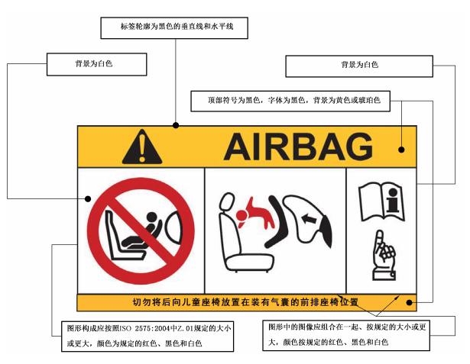

注：
a)整体尺寸应至少为 120 mm×60 mm 或同等面积。
b)可以在布局上进行调整，但是内容应符合上述规定的要求。标签上不得包含其他类型的信息，除非其布置在有明确标记的注a)描述的矩形外。标签还可以带上零件号、条形码或类似标识标记，但不得超过8 mm×35 mm 或同等面积。
c)应确保所提供象形图的形状和方向不允许出现偏差，特别是禁止图2、图3的任何定制外观，但带有食指的手和右侧页面上字母"i"的打开小册子除外，前提是它们可以清楚地识别。
d)应接受与线厚、标签压印和其他相关生产公差有关的微小不齐整。
图1 警告标签样式和内容


注：符合GB 4094的象形图，其外径至少为38 mm。
图2 禁止在有安全气囊保护的座椅上安装后向儿童约束系统的警告象形图
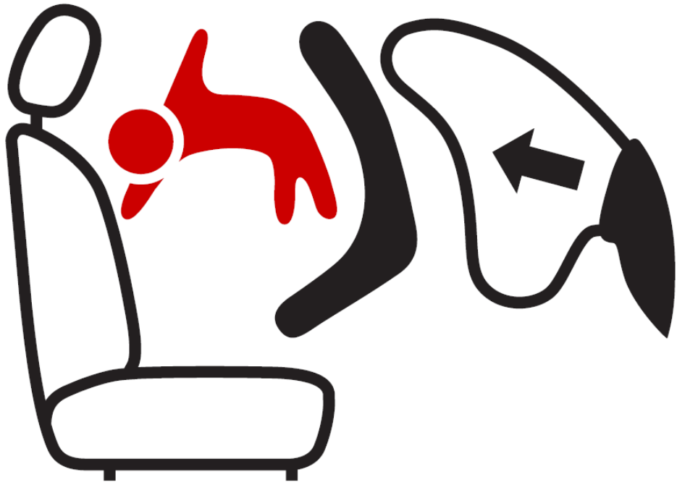
注：宽度为40mm，高度为28mm或按比例增大。
图3 安全气囊展开对座椅安装后向儿童约束系统造成危险的警告象形图
    - 对于设计用于车辆静止时使用，能够翻转或移动到不同方向的座椅，6.1.1的要求只适用车辆在路面上正常使用时的座椅方向的情况。
  - 一般要求
    - 安全带、约束系统和A.4中的ISOFIX儿童约束系统及 i-Size儿童约束系统，按照GB 14167的规定应能够固定在固定装置上，并能够满足设计和尺寸特性，固定点的数量及强度要求。对于 i-Size 儿童约束系统还必须提供车辆地板接触面支撑。
    - 安装制造商推荐的A.4中的安全带、约束系统、儿童约束系统和ISOFIX儿童约束系统，确保发生事故时它们能够正常工作，减少对乘员身体的伤害。应满足以下要求：
- 不能要求织带承担有危险的配置；
- 把由于前倾运动使正确安装的安全带从佩戴者胸部往下滑移的危险性降到最小；
- 把与车辆、座椅结构、儿童约束系统或按制造商推荐的A.4中的ISOFIX儿童约束系统的尖锐部件接触而使织带受损的危险降到最小；
- 对于每个座椅位置提供的每个安全带的设计与安装应便于使用。此外，对于能够折叠以方便进入车辆的后部、货箱或行李厢的整体座椅或座垫或靠背，在折叠并恢复座椅到乘坐位置后，依据车辆的用户使用说明书，无需培训或练习，单人就能方便的使用这些座椅配套的安全带，或很容易从座椅下面或后面方便地进行恢复；
- 检测机构应将锁舌插入带扣，以验证安全带可能的松弛不会影响对制造商推荐的儿童约束系统进行正确安装，并且对于三点式安全带，当放置好下列假人或装置时，对安全带的肩带从外部施加拉力可对安全带的腰带产生至少50 N的张紧力：
  - GB 27887附录G关于“9个月、3岁、6岁和10岁的假人的描述”中规定的10岁假人，并根据A.5进行调整；
  - 或者附录A.1所确定的装置，该装置安装在能够安装通用儿童约束系统的座椅上。
  - 对集成到安全带或约束系统的刚性部件的特殊要求
    - 刚性部件，如带扣、调节装置和连接件在事故中不应对佩戴者或其他乘员增加身体伤害的危险。
    - 解开带扣的装置应清晰可见并易于触及，设计上应能避免被无意或偶然打开。带扣需位于救援者易于触及的地方，以便在紧急时解救佩戴者。
带扣无论是否承担佩戴者的重量，其安装应使佩戴者用简单的动作在一个方向上单手就能打开。
除了全背带式安全带，对于前座外侧的乘坐位置的安全带或约束系统，带扣应能用同样的方式锁止。
如果带扣与佩戴者接触，应进行检查，确认接触面的宽度不应少于46 mm。
如果带扣与佩戴者接触，应进行检查，接触面应满足6.2.2 a)的要求。
    - 系上安全带时，安全带应能自动调节以适应佩戴者，或当佩戴者坐下时易于触及手动调节装置，使用简单方便，也可以单手收紧安全带，以适应佩戴者的坐姿和车辆座椅位置。
    - 集成到卷收器的安全带或约束系统的安装应使卷收器能正常工作并有效地卷收织带。如果同时具有安全带高度调节器和柔性肩部高度调节器，至少在其最高和最低位置，应检查扣上带扣后卷收器是否自动调整相关佩戴者肩部的织带，以及未扣上带扣时应卷回锁舌。
    - 为了告知车辆用户对载运儿童乘员而制定的条款，M₁、M₂、M₃ 和N₁类车辆需按附录A提供相关资料。根据GB 14167的相关规定，所有M₁类车辆均需具备ISOFIX位置。第一个ISOFIX位置应能至少安装附录A.3定义的三个前向装置中的一个；第二个ISOFIX位置应能至少安装A.3定义的后向装置中的一个。对于第二个ISOFIX位置，如果因为设计因素车辆第二排座椅不能安装后向装置，则在车辆的任何位置允许安装固定装置中的一个。
    - 任何i-Size乘坐位置应允许安装附录B.3中定义的ISOFIX儿童约束固定模块"ISO/F2X"、"ISO/R2"和支撑腿安装评估体，以及在无 ISOFIX 连接件（见剖面图 B）时能够安装附录B.6中规定的"ISO/B2"增高座椅固定模块。必须确保上述装置能够同时乘坐在所有邻近的 i-Size 座位上，在验证此项要求时，应该首先确保独立相邻座位的垂直中心平面之间的距离至少为440mm。
  - 安全带提醒装置
    - 每个特定座位位置要求和豁免条款
      - M和N类车辆驾驶员乘坐位置以及与其同排的乘员乘坐位置应安装符合6.4.3要求的安全带提醒装置。
      - M₁和N₁类车辆所有后排座位均应安装符合6.4.4要求的安全带提醒装置。如果车辆制造商在其他类型车辆上的后排座位上安装了安全带提醒装置，该安全带提醒装置也可以按本文件要求进行执行。
      - 对于折叠座椅以及安装有S型安全带（包括全背带式安全带）的乘坐位置上，安全带提醒装置不作强制性要求。
尽管有上述6.4.1.1和6.4.1.2的规定，但是救护车、殡葬车和旅居车的后排座椅以及用于运送残疾人的车辆的所有座位，以及用于武装部队、民防、消防部队和负责维护公共秩序部队使用的车辆的所有座位也无需安装安全带提醒装置。
    - 一般要求
      - 视觉提醒
6.4.2.1.1视觉提醒信号应被放置到驾驶员在白天和夜间易于看见和识别的地方，并且能够与其它的提醒信号相区别。
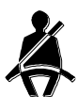or 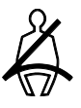
图4视觉提醒的标志

6.4.2.1.2视觉提醒信号应是常亮或闪烁的指示信号。
      - 听觉提醒
6.4.2.2.1听觉提醒信号应是持续或间歇式（停顿时间不超过1秒）的声音信号或语言信息。如果使用语言信息，制造商应确保该语言提醒使用中文。
6.4.2.2.2听觉提醒信号应使驾驶员易于识别。
      - 第一级提醒

6.4.2.3.1当任何座椅的安全带未系并且点火开关或主控制开关打开时，第一级提醒信号应为6.4.1.1所包括的乘坐位置至少有一个持续30秒或更长时间的视觉提醒信号，对于6.4.1.2所包括的乘坐位置应至少有一个持续60秒或更长时间的视觉提醒信号。
        - 当符合以下任一条件时,第一级提醒信号可停止:
a) 激活提醒的安全带被系上；

b) 激活提醒的一个或多个座椅不再有乘员。
        - 第一级提醒信号的激活应按附录N中N.1规定的试验程序进行试验。
      - 第二级提醒
        - 第二级提醒信号至少符合第6.4.2.4.1.1至6.4.2.4.1.3列出的一个条件或这些条件的组合时，除3 s以上的提醒停止时间外，应启动30 s以上的视觉和听觉信号。第一级提醒信号仍处于激活状态时，第二级提醒信号应取代第一级提醒信号。
6.4.2.4.1.1 驾驶距离超过限值距离。限值不应超过500 m。不包括车辆不在正常运行状态的驾驶距离；
6.4.2.4.1.2 车辆速度超过速度限值。限值不应超过25 km/h；
6.4.2.4.1.3 持续时间（发动机运转、动力装置启动等）超过持续时间限值。限值不应超过60 s。不包括第一级提醒信号持续时间和车辆不在正常运行状态的持续时间。
        - 上述6.4.2.4.1.1至6.4.2.4.1.3中列出的激活安全带提醒的限值, 符合以下任一条件时可以被重置:
1）当车辆不正常运行时且任一门打开；
2）激活提醒的一个或多个座椅不再有乘员。
        - 符合以下任何条件时,第二级提醒信号可以停止：
1）激活提醒的安全带被系上；
2）车辆不处于正常运行；
3）激活提醒的一个或多个座椅不再有乘员。
        - 第二级提醒停止期间，再次符合至少第6.4.2.4.1.1至6.4.2.4.1.3列出的一个条件或任何条件的组合时, 第二级提醒信号应重新激活。
        - 对于6.4.3.3和6.4.4.5所述的安全带解锁的情况，6.4.2.4.1.1至6.4.2.4.1.3中规定的限值应从安全带解锁发生时开始计入。
        - 第二级提醒信号的激活应按附录N中N.2规定的试验程序进行试验。
    - 驾驶员及与驾驶员同排乘员的安全带提醒装置
      - 驾驶员及与驾驶员同排乘员的安全带提醒装置应符合6.4.2的要求。
      - 视觉提醒的颜色和符号应符合GB 4094中的规定。
      - 当安全带未系或车辆处于正常运行状态中安全带被解开，同时符合第6.4.2.4.1.1至6.4.2.4.1.3列出的一个条件或任何条件的组合时,第二级提醒信号应被激活。
    - 后排乘员安全带提醒装置
      - 后排乘员安全带提醒装置应符合6.4.2的要求。
      - 视觉提醒信号能够指示所有后排乘坐位置，并让驾驶员面向前方就坐时至少能够识别未系安全带的任何乘坐位置。对于有后排座椅占用状态信息的车辆，未被占用的乘坐位置，视觉提醒信号不需要指出其安全带未系上。
      - 视觉提醒信号的颜色可以不是红色，6.4.1.2所述的安全带的视觉提醒信号符号可以是GB 4094以外的不同符号。此外，6.4.1.2包括的乘坐位置的第一级提醒信号可以被驾驶员取消。
      - 对于第6.4.1.1和6.4.1.2所述范围的安全带，可以共用一个指示信号。
      - 当车辆处于正常运行状态中安全带被解开，同时符合第6.4.2.4.1.1至6.4.2.4.1.3列出一个条件或任何条件的组合时,第二级提醒信号应被激活。
    - 安全带提醒装置可以设计成允许关闭：
6.4.5.1当具有短期关闭功能时，关闭安全带提醒装置应明显比扣上和解开安全带更难(例如它应由未集成在安全带锁扣中特定控制的某种操作构成),且只有当车辆静止时，才允许进行此操作。当点火开关关闭或主控制开关关闭超过30 min然后再打开，短期关闭的安全带提醒装置应能重新激活。不应允许提供相关视觉提醒的短期关闭功能。
6.4.5.2 当具有长期关闭功能时，要求进行一系列只在制造商技术手册有详细描述关闭操作程序和/或使用车辆没有提供的工具（机械、电子或数字等）才能关闭。不应允许提供相关视觉提醒的长期关闭功能。
- 使用说明
如果安全带对于车辆来说是单独提供的，它的包装和安装说明书应清楚写明它所对应的车型。
- 标准实施日期
自标准实施之日起，新申请车辆型式批准的M₁类和N₁类车辆应满足除驾驶员同排乘员的安全带提醒装置和后排安全带提醒装置之外的要求；新申请车辆型式批准的M₂、M₃、N₂和N₃类车型应满足除驾驶员同排乘员的安全带提醒装置之外的要求；
自标准实施之日起第13个月，已获得车辆型式批准的M₁类和N₁类车辆应满足除驾驶员同排乘员的安全带提醒装置和后排安全带提醒装置之外的要求；已获得车辆型式批准的M₂、M₃、N₂和N₃类车型应满足除驾驶员同排乘员的安全带提醒装置之外的要求；
自标准实施之日起第25个月，新申请车辆型式批准的车型应满足本文件规定的全部要求。

- （规范性）
机动车前向座椅成年乘员安全带和约束系统、ISOFIX儿童约束系统和i-Size儿童约束系统的安装要求
  - 儿童约束系统的适应性
    - 车辆制造商应在车辆手册中，为车辆使用者提供每个乘员座椅位置安装儿童约束系统适应性的简易说明。该信息应由象形图表述或简体中文表述。针对各前向乘员座椅位置以及各指定的ISOFIX位置，车辆制造商应指明：
- 乘坐位置是否适用于通用型儿童约束系统（见A.1.2）；
- 乘坐位置是否适用于i-size儿童约束系统（见A.1.2）；
- 乘坐位置是否适用于上述以外的儿童约束系统（见A.1.2）；
如果乘坐位置仅适用于前向儿童约束系统，则也应在车辆手册中注明。
除了上述汽车用户定义的信息之外，车辆制造商应提供本附录A.4中定义的信息。
例如，这些信息可以在车辆手册的单独附件中描述，或在车辆的技术描述文件中或在专用网页上。获取上述信息的渠道应在车辆手册提供。
    - 通用类儿童约束系统、ISOFIX儿童约束系统和i-Size儿童约束系统是指满足GB 27887的儿童约束系统。由车辆制造商说明，用以安装通用类儿童约束系统、ISOFIX儿童约束系统和i-Size儿童约束系统的座椅位置或ISOFIX位置，应分别符合A.2、A.3和A.6的规定。
  - 利用车辆安全带固定的通用型儿童约束系统的安装规定
    - 通则
      - A.2包含的试验程序和性能要求用以确定座椅位置对安装通用类儿童约束系统的适应性。
      - 本试验可以在车辆或车辆的具有代表性的部件上进行。
    - 试验程序
      - 调整座椅使之位于最后和最低的位置。
      - 调整座椅靠背角度使之位于制造商的设计位置。若没有规定，应调整靠背角度至25°或距25°最近的位置。
      - 使肩部固定件处于最低的位置。
      - 将棉质织物放于靠背和座垫上。
      - 将固定模块（如图A.1所述）置于车辆座椅上。
      - 如果乘坐位置适用于前向或后向通用类儿童约束系统，依次按照A.2.2.6 a)、A.2.2.7、A.2.2.8、A.2.2.9和A.2.2.10所述步骤进行试验。如果乘坐位置仅适用于前向通用类儿童约束系统，则依次按照A.2.2.6 b)、A.2.2.7、A.2.2.8、A.2.2.9和A.2.2.10所述进行试验。安全带缠绕固定模块的方式按如下要求：
- 按照或所示的正确位置，使用安全带缠绕固定模块，然后锁止带扣。
- 按照所示的正确位置，使用安全带的腰带缠绕固定模块的下部，其半径为150 mm ，然后锁止带扣。
      - 确保固定模块的垂直对称平面位于座椅位置的垂直对称平面的±25mm内。
      - 使织带处于非松弛状态。使用合适的力以消除织带的松弛，同时也不要使织带过于张紧。
      - 在固定模块的前面中心位置施加一个力把固定模块往后推，力的大小为100 N±10 N，方向平行于固定模块下表面，然后去除该力。
      - 在固定模块的顶部中心位置施加一个力把固定模块垂直往下按，力的大小为100 N±10 N，然后去除该力。
    - 要求
      - 固定模块的基座应与座垫表面的前部和后部都接触。如果由于安全带进入槽的原因而不能达到所要求的接触，则可以将该槽覆盖使其与试验固定模块的底面平齐。
      - 安全带的腰带应在腰带路线的末端与固定模块两侧均接触（见3）。安全带织带应始终接触曲面左右两侧边缘上的点BP；图A.1中详细标示出了点BP在曲面两侧边缘上的精确位置。
      - 如果按照A.2.2.1、A.2.2.2和A.2.2.3说明的调整不能满足上述要求。此时可按制造商提供的正常使用的位置重新调节座椅、座椅靠背和安全带固定点至一设计替代位置，然后重复上述安装程序并且再验证是否符合要求。此替代位置应作为一个信息在表A.2中给出。
单位为毫米
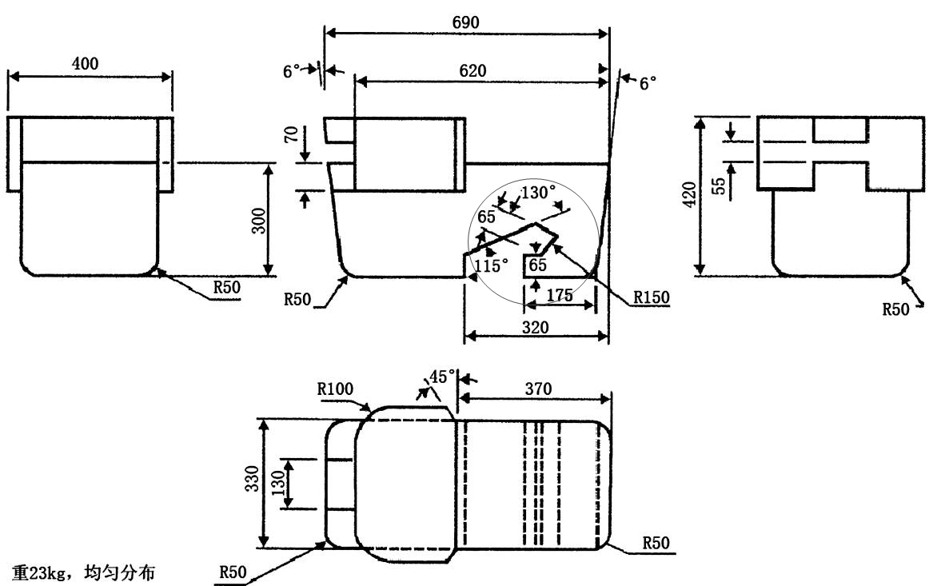

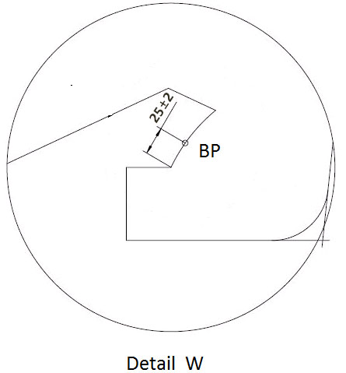
图A.1 固定模块的规格
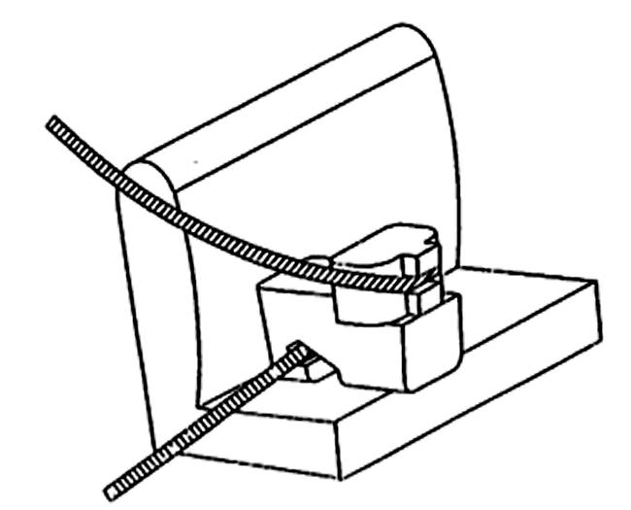
图A.2 固定模块在车辆座椅上的安装（见A.2.2.6 a)）
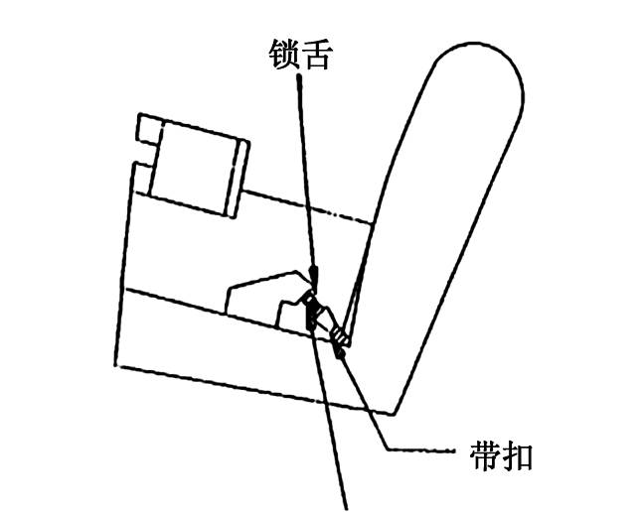
注：车辆座椅安全带的织带应与固定模块两侧的曲线边缘接触，此处只显示了腰带。
图A.3 适应性检查（见A.2.2.6 a)和A.2.3.2）
  - 利用ISOFIX位置或i-Size位置安装通用类的前向和后向ISOFIX儿童约束系统的安装规定
    - 通则
      - A.3包含的试验程序和性能要求用以确定ISOFIX位置对安装通用类ISOFIX儿童约束系统的适应性，以及用以确定i-Size座椅位置对安装i-Size儿童约束系统的适应性。
      - 本试验可以在车辆或车辆的具有代表性的部件中进行。对于i-Size的座椅位置，可以通过物理测试，计算机模拟或代表性图纸来评估是否符合i-Size支撑腿安装要求。
    - 试验程序
      - 儿童约束固定模块(CRF)的适用范围
应对车辆制造商指定的车辆ISOFIX位置进行检查，以确保能够容纳A.3.4所列的儿童约束固定模块（CRF）。车辆制造商指明ISOFIX位置可容纳特定儿童约束固定模块（CRF），则应认为可以容纳方向相同、尺寸较小的儿童约束固定模块（CRF）。
应对车辆制造商指定的车辆i-Size座椅位置进行检查，以确保既能够容纳ISO / R2，又能够容纳ISO / F2X儿童约束装置（见A.3.4），包括i-Size支撑腿安装评价体。
      - ISOFIX和i-size的位置应适用以下程序：

A.3.2.2.1 当在一个座椅上检查CRF时，无论带或不带i-Size支撑腿安装评价体，都将该座椅调至纵向最后位置和最低位置。

A.3.2.2.2 调整座椅靠背角度使之位于制造商设计位置，头枕调至最后位置和最低位置，若没有规定，应调整靠背角度至25°或距25°最近的位置。当在某个后排座椅上检查CRF时, 无论带或不带i-Size支撑腿安装评价体，该后排座椅的前排座椅可以向前纵向调节，但不要超过该座椅最前和最后位置的中间位置。靠背角度也可以调节，但其角度不要小于相应的大小为15°的躯干角度。根据图A.4至图A.11的细节Y，ISOFIX连接件可纵向调整-10 mm至+70 mm，以便于进行干扰检查。上述图中显示的是最长拉出位置。

A.3.2.2.3 如果需要，将棉质织物放于靠背和座垫上。

A.3.2.2.4 无论带或不带i-Size支撑腿安装评价体，都将CRF放于ISOFIX位置 或者 i-Size位置。

A.3.2.2.5 在ISOFIX固定点的中心施加一个力，把固定模块推向ISOFIX固定系统，力的大小为100±10N，方向平行于固定模块下表面，然后移除该力。

A.3.2.2.6 无论带或不带i-Size支撑腿安装评价体，都将CRF连接到ISOFIX固定点系统上。

A.3.2.2.7 在固定模块的顶部中心施加一个力，把固定模块垂直往下按，力的大小为100±10 N，然后移除该力。
    - 要求
      - A.3.3.2～A.3.3.5的要求仅适用于CRF（无论带或不带i-Size支撑腿安装评估体）容纳于ISOFIX和/或i-Size位置的情况。A.3.3.2～A.3.3.5的要求不适用于CRF（无论带或不带i-Size支撑腿安装评估体）能够进出ISOFIX和/或i-Size位置。
      - 容纳CRF不允许与车辆内的部件发生干涉，无论带或不带i-Size支撑腿安装评价体。CRF基座应有一个通过ISOFIX固定点系统与水平面向上成15°±10°的俯仰角度。根据图A.4至图A.12的局部视图Y，ISOFIX连接件可纵向调整-10 mm至+70mm，图中所示为最长延伸位置。
      - 如果具有ISOFIX上固定点，应保持可用。
      - 如果按照A.3.2说明的调整不能满足A.3.3.2和A.3.3.3的要求时，应按制造商提供的正常使用的位置重新调节座椅、座椅靠背和头枕至制造商设计的替代位置，然后重复上述安装程序并且再验证是否符合要求。此替代位置应在表A.2中给出。i-Size座位位置前方的乘员座椅也可以被移动到正常使用位置的前方。在这种情况下，车辆制造商应在车辆手册中提供信息，座椅移动到这种位置时相应的乘员座位不得被占用。
      - 如果车辆内部具有某些可以被拆卸的部件而不能满足上述要求。则可拆除此类部件，然后应重新按A.3.3的要求检验并且应能够达到要求。在此种情况，相关信息应在表A.2中给出。
    - ISOFIX儿童约束系统尺寸分类和固定模块
以下的装置应具有合适的耐久性和刚度，以满足功能要求，质量应在10kg±1kg或13±1kg，如表A.1所示：
——ISO/F3：全高度的前向初学走路儿童用CRS；
——ISO/F2：降低高度的前向初学走路儿童用CRS；
——ISO/F2X：降低高度的前向初学走路儿童用CRS；
——ISO/R3：全尺寸的后向初学走路儿童用CRS；
——ISO/R2：缩小尺寸的后向初学走路儿童用CRS；
——ISO/R2X：缩小尺寸的后向初学走路儿童用CRS；
——ISO/R1：后向婴儿用CRS；
——ISO/L1：左侧向CRS（便携床）；
——ISO/L2：右侧向CRS（便携床）。
表A.1 ISOFIX尺寸类别与CRF质量对应表
CRF | 质量  kg | 公差  kg
R1 ª | 10 | ± 1
R2 / R2X ª | 10 | ± 1
R3 | 13 | ± 1
L1 / L2 | 13 | ± 1
F2 / F2X ª | 13 | ± 1
F3 | 13 | ± 1
ª ISOFIX 底座质量考虑在内。

      - 全高度的前向初学走路儿童用CRS外廓图见图A.4。
单位为毫米
标引序号说明：
1——向前方向和向上方向的限制；
2——虚线标识区域允许有支撑腿或类似部件突出；
3——N/A；
4——连接件区域的详细规定见GB 27887。
图A.4 适用于全高度前向初学走路儿童用CRS（高度720 mm）ISO/F3—ISOFIX尺寸类别A

      - 降低高度的前向初学走路儿童用CRS外廓图见图A.5。
单位为毫米
标引序号说明：
1——向前方向和向上方向的限制；
2——虚线标识区域允许有支撑腿或类似部件突出；
3——N/A；
4——连接件区域的详细规定见GB 27887。
5——上拉带连接点
图A.5 适用于降低高度的前向初学走路儿童用CRS（高度650 mm）ISO/F2-ISOFIX尺寸类别B

      - 降低高度的第二种背部形状的前向初学走路儿童用CRS外廓图见图A.6
单位为毫米

标引序号说明：
1——向前方向和向上方向的限制；
2——虚线标识区域允许有支撑腿或类似部件突出；
3——N/A；
4——连接件区域的详细规定见GB 27887。
图A.6 适用于降低高度的第二种背部形状的前向初学走路儿童用CRS（高度650 mm）ISO/F2X—ISOFIX尺寸类别B1

      - 全尺寸的后向初学走路儿童用CRS外廓图见图A.7
单位为毫米

标引序号说明：
1——向后方向和向上方向的限制；
2——虚线标识区域允许有支撑腿或类似部件突出；
3——向后的限制（本图向右）由图A.5中的前向外廓图给出；；
4——连接件区域的详细规定见GB 27887。
图A.7 适用于全尺寸的后向初学走路儿童用CRSISO/R3—ISOFIX尺寸类别C

      - 缩小尺寸的后向初学走路儿童用CRS外廓图见图A.8
单位为毫米

标引序号说明：
1——向后方向和向上方向的限制；
2——虚线标识区域允许有支撑腿或类似部件突出；
3——向后的限制（本图向右）由图A.5中的前向外廓图给出；；
4——连接件区域的详细规定见GB 27887。

图A.8 适用于缩小尺寸的后向初学走路儿童用CRSISO/R2—ISOFIX尺寸类别D

      - 后向婴儿用CRS外廓图见图A.9。

单位为毫米

标引序号说明：
1——向后方向和向上方向的限制；
2——虚线标识区域允许有支撑腿或类似部件突出；
3——向后的限制（本图向右）由图A.5中的前向外廓图给出；；
4——连接件区域的详细规定见GB 27887。
图A.9 适用于后向婴儿用CRSISO/R1—ISOFIX尺寸类别E

A.3.4.7 缩小尺寸的后向初学走路儿童用CRS外廓图(ISO/R2X)见图A.10

单位为毫米
1
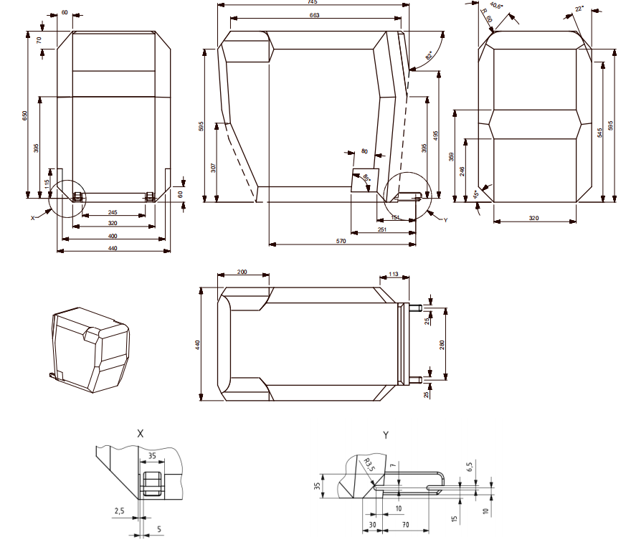
2
3
4
标引序号说明：
1——向后方向和向上方向的限制；；
2——虚线标识区域允许有抗翻转装置或类似部件（如回弹杆）突出；
3——向后的限制（本图向右）由图A.5中的前向外廓图给出；；
4——连接件区域的详细规定见Y明细ISO 13216-1:1999图2和图3。

图A.10 适用于缩小尺寸的后向初学走路用CRS(为提升车辆内部兼容性的改进版)

A.3.4.8侧向CRS外廓图见图A.11

单位为毫米
1
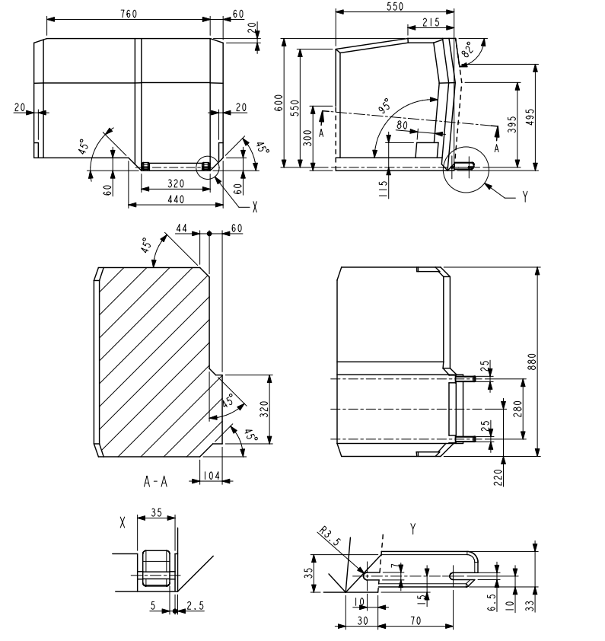
2
标引序号说明：
- —向后方向和向上方向的限制；
2——虚线标识区域允许有抗翻转装置或类似部件（如回弹杆）突出；
图A.11适用于侧向CRS ISO/L1或其反向对称ISO/L2外廓图

A.3.4.9 i-Size支撑腿安装评价体侧视图见图A.12。

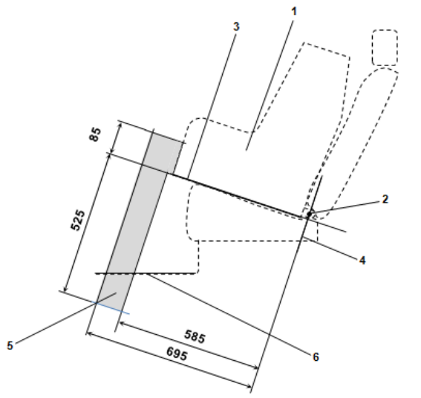
标引序号说明：
1——儿童约束模块（CRF）；
2——ISOFIX下固定点杆；
3——CRF安装在座椅设计位置时，底部表面形成的平面；
4——经过下固定点杆且垂直于CRF的纵向中心平面，且垂直于CRF安装在座椅设计位置时的底部平面的平面；
5—— i-Size支撑腿安装评价体用于描述i-Size ISOFIX儿童约束系统支撑腿的几何边界；
6——车辆地板。
图A.12 i-Size支撑腿安装评价体（评估i-Size座椅位置和儿童约束系统的i-Size腿部支撑的兼容性）侧视图

A.3.4.10 i-Size支撑腿安装评估体三维图
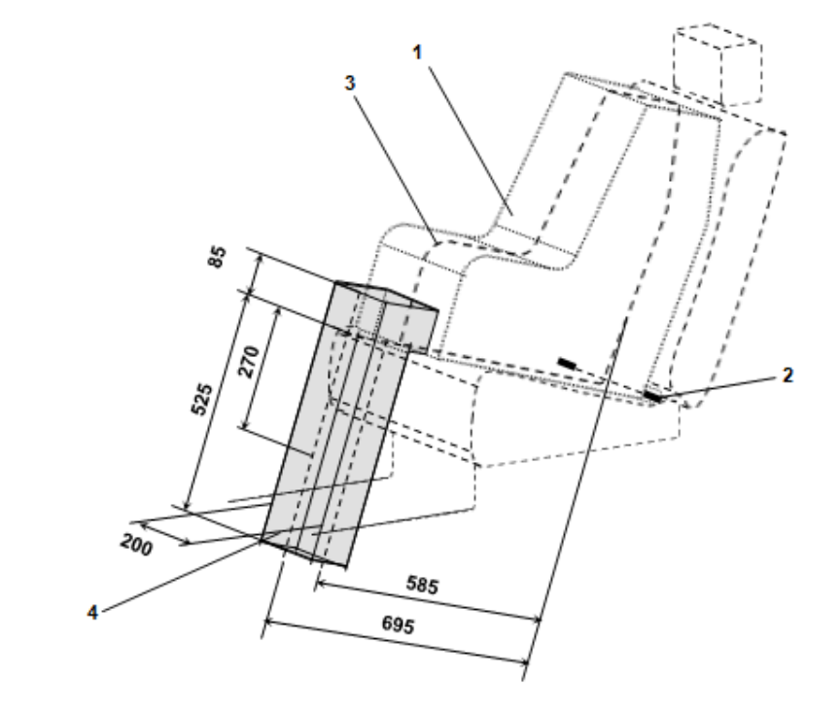
标引序号说明：
1——儿童约束模块（CRF）；
2——ISOFIX下固定点杆；
3—— CRF的纵向中心平面；
4—— i-Size支撑腿安装评价体。
注：不是按比例尺绘图。

图A.13 i-Size支撑腿安装评价体（评估i-Size座椅位置和儿童约束系统的i-Size腿部支撑的兼容性）三维图

  - 儿童约束系统的详细信息例表
车辆制造商应按表A.2提供儿童约束系统的适应性信息。
表A.2车辆用户手册——关于不同乘坐位置对儿童约束系统的适用性信息
 | 乘坐位置
座位编号 | 1 | 2 | 3 | 4 | 5 | 6 | 7 | 8 | 9
适于通用型安全带的座椅位置（是/否）
适于i-Size的座椅位置（是/否）
适于侧向固定模块(L1/ L2)的座椅位置（是/否）
适于最大的后向固定模块(R1/ R2 X / R2/ R3)的座椅位置
适于最大的前向固定模块(F2 X /F2/F3)的座椅位置
适于最大的增高垫固定模块（B2/B3）的座椅位置
注：
1.对于适用本标准描述的支撑腿的每个非i-Size乘坐位置，需添加相关信息。
2.对于适用本标准描述的ISOFIX下固点但没有上拉带的乘坐位置，需添加相关信息。
3.如果成人安全带锁扣位于两个ISOFIX下固点横向位置之间，需添加相关信息。
4. 方向是正常的车辆行驶方向; 可以删除车辆中不供使用的乘坐位置列
5. 乘坐位置的编号见表A.3
表A.3座位编号
座椅编号 | 在车辆上的位置
1 | 前排左侧
2 | 前排中间
3 | 前排右侧
4 | 第二排左侧
5 | 第二排中间
6 | 第二排右侧
7 | 第三排左侧
8 | 第三排中间
9 | 第三排右侧
说明：乘坐位置编号的信息可以通过表格、简图或象形图给出。

  - 10岁假人的安装
10岁假人的安装过程如下：
- 调整座椅到最后位置；
- 根据生产厂的规定调整座椅的高度。如果没有规定，将座椅调整到最低位置；
- 调整座椅靠背角度至制造商的设计位置。如果没有规定，调整靠背角度至25°或距25°最近的位置；
- 将肩部固定点调整至最低位置；
- 调整座椅上的假人，使假人骨盆与座椅靠背接触；
- 调整假人，使通过假人中心线的纵向平面与座椅的中心线一致。
  - 利用车辆乘坐位置或i-Size乘坐位置安装i-Size和特殊类的前向增高座椅儿童约束系统的安装规定
A.6.1通则

A.6.1.1 本附录中的试验程序和要求用以确定座椅位置对安装增高座椅固定装置（无ISOFIX连接件）ISO / B2或ISO / B3的适应性。 如果车辆制造商表明车辆位置可以容纳此类特定的CRF，那么也应该认为可以容纳方向相同、尺寸较小的CRF。

A.6.1.2 试验可以在车辆或车辆的具有代表性的部件中进行。可以通过物理测试、计算机模拟或代表性图纸来证明是否符合要求。
A.6.2试验程序
A.6.2.1 应对车辆制造商指定的车辆上i-Size位置进行检查，以确保至少在无ISOFIX连接的情况下，可以容纳A.6.4中列出的ISO / B2固定装置。
A.6.2.1 座椅调至最后位置和最低位置；
A.6.2.2 调整座椅靠背角度使之位于制造商设计位置，若没有规定，应调整靠背角度至25°或距25°最近的位置。
A.6.2.3 当在某个后排座椅上检查CRF时，该后排座椅的前排座椅可以向前纵向调节，但不要超过该座椅最前和最后位置的中间位置。靠背角度也可以调节，但其角度不要小于相应的大小为15°的躯干角度。如果前排座椅的高度可调，根据制造商的规定进行调整。若没有规定，将前排座椅调整到中间高度位置或最接近中间高度位置。
A.6.2.4 必要时，可以调整或移除头枕。
A.6.2.5 将肩部固定点设置到车辆制造商规定的位置。
A.6.2.6 如需要，把棉质织物放在椅背和座垫上。
A.6.2.7 从CRF上移除ISOFIX连接件，或将它们收缩至完全位于后座线内的位置（参考线E，图A.15或A.16）。
A.6.2.8 将固定模块（如本附录图A.15或A.16所述）放在车辆座椅上。 固定模块的顶部可以接触车顶，允许压缩座垫将固定模块移动到位。
A.6.2.9 将安全带穿过CRF安装在大致正确的位置，然后系紧带扣。 确保去除所有织带松弛。 固定模块应由车辆上的安全带约束。
A.6.2.10 确保固定模块的中心线位于乘座位置的中心线±25 mm范围内，并与车辆座椅的纵向中心线平行。侧倾角α（见图A.14）应在0º±5º范围内。
A.6.2.11在固定模块的前面中心位置施加一个力把固定模块往后推，力的大小为100 N±10 N，方向平行于固定模块下表面，然后去除该力。
A.6.2.12在固定模块的顶部中心位置施加一个力把固定模块垂直往下按，力的大小为100 N±10 N，然后去除该力。
A.6.3.要求
A.6.3.1 应该确保使用三点式安全带将固定装置固定在乘座位置并扣上安全带。
A.6.3.2 如图A.14所示的侧倾角α应等于或小于5°。
A.6.3.3 固定装置的底座应与座垫接触，固定装置的背面应与座椅靠背或头枕接触。 可以不必完全与座椅接触，如图A.14中箭头所示，允许有由于车辆座椅轮廓形成的“间隙”。增高座椅外轮廓配有可调节的靠背。 应在图A.15或图A.16所示的靠背范围的至少一个位置实现与车辆座椅位置的兼容性。
A.6.3.4 如果第A.6.2.1到A.6.2.12所述的调整不满足上述要求。 重复上述安装程序，座椅、座椅靠背和安全带固定装置可以调整到制造商设计的正常使用的替代位置，在该位置上应再次验证并满足要求。 该替代位置应根据附录A.1.1和A.4中规定的详细技术信息进行描述。
A.6.4 增高座椅儿童约束系统固定装置：
A.6.4.1以下增高座椅儿童约束系统固定装置应具有合适的耐用性和刚度，以满足功能要求，其质量为7 kg ±1 kg：
a） ISO/B2: 增高座椅, 缩小宽度至440 mm (图A.15)
b） ISO/B3: 增高座椅, 全宽520 mm （图A.16）

A.6.4.1 增高座椅在座椅上的安装图见图A.14。

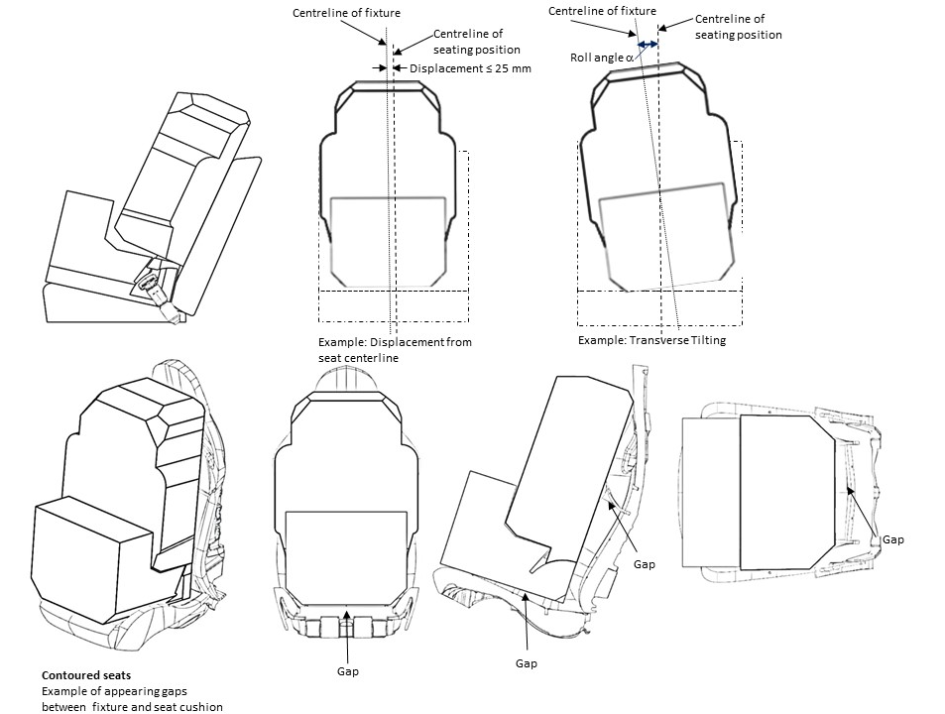

图A.14增高座椅在座椅上的安装

A.6.4.2 缩小宽度的增高座椅外廓图见图A.15。

说明：E是靠背旋转（90°至110°）的参考轴和用于ISOFIX缩回/收起的参考线。
图A.15 适用于缩小宽度的增高座椅ISO/B2，缩小宽度至440 mm –无ISOFIX，或者连接件被移除或将它们收缩至固定模块内部（E线后面，剖面图B给出细节描述）

A.6.4.3 全宽尺寸的增高座椅外廓图见图A.16。

说明：E是靠背旋转（90°至110°）的参考轴和用于ISOFIX缩回/收起的参考线
图A.16 适用于全宽尺寸的增高座椅ISO/B3，全宽520 mm -无ISOFIX，或者连接件被移除或将它们收缩至固定模块内部（E线后面，剖面图B给出细节描述）

- （资料性）
生产一致性的控制
  - 验证安全带的试验要求
    - 紧急锁止式卷收器的耐久性和锁止性能的验证
按4.2.5.3.5的要求,在进行5.6.1、5.2和5.6.3规定的耐久性试验后，以最不利的方向按5.6.2的要求进行验证。
    - 自锁式卷收器耐久性的验证
按4.2.5.2.3的要求，在进行5.6.1试验外的基础上，增补5.2和5.6.3试验。
    - 标态处理后织带的载荷试验
在按5.4.1.1至5.4.1.5的要求处理后，按5.4.2的程序进行。磨损处理后织带的抗拉强度在按5.4.1.6的程序处理后，按5.4.2的程序进行。
    - 微滑移试验
按5.3规定的程序进行。
    - 刚性件的试验
按5.5规定的程序进行。
    - 动态试验时安全带总成和约束系统性能要求的验证
      - 与标态处理有关的试验
        - 装有紧急锁止式卷收器的安全带和约束系统，按5.7和5.8的要求进行。该安全带和约束系统已按本标准5.6.1的要求进行了45 000 次卷收器耐久性试验，并按4.2.2.4、5.2、5.6.2的要求进行了试验。
        - 装有自锁式卷收器的安全带和约束系统，按5.7和5.8的要求进行。该安全带和约束系统已按5.6.1的要求进行了10 000 次卷收器耐久性试验，并按4.2.2.4、5.2、5.6.2的要求进行了试验。
        - 固定式安全带：按5.7和5.8的要求进行。该安全带已按4.2.2.4、5.2的要求进行了试验。
      - 无标态处理的试验
按5.7和5.8的要求进行。
  - 试验频次和结果
    - 静态试验
按B.1.1～B.1.5试验频次要求将以常规质量保证程序之中的统计控制和随机性为基础。对紧急锁止式卷收器的全部总成应按下列要求检查:
- 按5.6.2.1或5.6.2.2之一所规定的要求进行。以5.6.2.1中最不利的方向为准。试验结果应符合4.2.5.3.1和4.2.5.3.3的要求；
- 或按5.6.2.3的要求进行。在最不利的方向，在不影响试验结果的情况下，倾斜速度可以大于规定速度。试验结果应符合4.2.5.3.1 a)的要求。
    - 动态试验
      - 对符合B.1.6规定的动态试验的结果，应在最小频次内进行。
      - 与标态处理有关的试验：
- 对装有紧急锁止式卷收器的安全带，且日产量大于1 000套安全带总成的厂家：
  - 100000套安全带总成取1套样品，最低频次为每两周一次；
2) 10000套安全带总成取1套样品，最低频次为每年对每种锁止机构)一次；
3) 应进行B.1.6.1.1规定的试验。
- 对装有自锁式卷收器的安全带和固定式安全带：
  - 日产量大于1 000套安全带总成：每生产100 000套抽取一套样品，最小频次为每年一次；
  - 日产量小于或等于1 000套安全带总成：每生产10 000套抽取一套样品，最低频次为每年一次；
  - 应分别按B.1.6.1.2或B.1.6.1.3的规定进行试验。
      - 无标态处理的试验：
- 对装有紧急锁止式卷收器的安全带，应抽取以下数量的样品按上述B.1.6.2的规定进行试验：
  - 对日产量不少于5 000套安全带总成的厂家，最小频次为每生产25 000套安全带抽取两套，每天对每种锁止机构进行一次；
  - 对日产量少于5 000套安全带总成的厂家，每生产5 000套安全带抽取一套，对锁止机构的最小频次为每年对每种锁止机构进行一次。
- 对装有紧急锁止式卷收器的安全带和固定式安全带，应抽取以下数量的样品按上述B.1.6.2的规定进行试验：
  - 对日产量不少于5 000套安全带总成的厂家，每生产25 000套安全带抽取两套，最小频次为每天每种一次；
  - 对日产量少于5 000套安全带总成的厂家，每生产5 000套安全带抽取一套，最小频次为每年每种一次。
      - 试验结果应符合4.4.1.3 a)的要求。在通过适合的简化方法进行试验时，可按本标准4.4.1.3 b)（或4.4.1.4中适用内容）的规定控制假人向前的移动量。

可以在一致性控制计划中采用一个适合的简化方法，例如在不带安全气囊或附加约束系统部件的物理测试中，测量胸部参考点在前向位移量300 mm处的速度。

为了达到4.4.1.3 c)或 4.4.1.3 d)和B.1.6.1的要求，可以仅规定安全带的任何部分不得断裂或解锁，并且胸部参考点移动量在300 mm时刻的速度不超过24 km/h。
    - 试验失败的处理
如果一件样品在进行的某个试验中失败，则应对至少三件其它样品进行同样要求的进一步试验。如果是在动态试验中失败，则生产厂家（或指定代理人）应向有关管理机构提交重新达到合格产品所要采取的措施。

- （规范性）
假人
  - 假人的技术规范
    - 概述
在下列图表中给出了假人的主要特征：
- 头、颈和躯干的侧视图,见图C.1；
- 头、颈和躯干的前视图,见图C.2；
- 臀、大腿和小腿的侧视图,见图C.3；
- 臀、大腿和小腿的前视图,见图C.4；
- 主要尺寸,见图C.5；
- 坐姿假人给出了：重心位置、位移测量点的位置以及肩高,见图C.6图；
- 假人部件的索引号、名称、材料和主要尺寸，见表C.1；
- 头、颈、躯干、大腿和小腿的质量，见表C.2。
    - 假人
      - 小腿的结构
小腿结构由三个元件构成：脚底板（30）、薄壁管（29）、膝关节套（26）。膝关节套有两个限位块，以限制小腿相对于大腿的运动。小腿从直线位置能向后转动120°（见和）。
      - 大腿的结构
大腿结构由三个部件组成：膝关节套（22）、大腿杆（21）、臀轴套管（20），膝部的运动由两个位于小腿限位块相连的膝关节套内的切槽来加以限制（见和）。
      - 躯干的结构
躯干结构由下列部件构成：臀轴套管（2）、滚子链（4）、肋（6）和（7）、胸骨（8）以及链式连接件（3）、（7）和（8）的一部分（见和）。
      - 颈部
颈部由7个聚氨酯套环（9）组成。颈部的刚度由传动链张紧器调整（见和）。
      - 头部
头部（5）本体是空心的，聚氨酯外廓由钢带加强，调整颈部刚度的传动链张紧器由聚氨酯块（10）、管状隔套（11）和张紧元件（12）、（13）组成。头可在第一颈椎处转动，该处由调整器总成（14）和（18）、隔套（16）以及聚氨酯垫块（10）组成（见见和）。
      - 膝关节
小腿和大腿由套管（27）和张紧器（28）连接（见）。
      - 臀关节
大腿和躯干由套管（23）、摩擦片（24）和张紧器总成（25）连接（见）。
      - 聚氨酯
型式：PU123CH聚合物
硬度：邵尔A硬度为50～60
      - 外套
假人由特殊外套覆盖（见表C.1）
  - 校正装置
为了校准假人，在臀连接处使用6块质量各为1 kg的校准钢制重块来调整假人的总质量及质量分布，6块质量各为1 kg的聚氨酯重块可固定在躯干背部。
  - 软垫
假人胸部和外套之间应放置软垫。软垫用聚乙烯泡沫制成，并符合以下规定：
- 硬度：邵尔A硬度为7～10；
- 厚度：25 mm±5 mm；
- 软垫应能更换。
  - 关节的调整
    - 概述
为实现结果的重复性，应控制各关节的摩擦力。
    - 膝关节
拧紧膝关节，使大腿和小腿垂直，转动小腿30°，逐渐松开张紧器（28），直至小腿借其自重下落，在此位置锁止张紧器。
    - 臀关节
拧紧臀关节，使大腿处于水平位置、并使躯干处于垂直位置，向前转动躯干和大腿成60°角。逐步放松张紧器直到躯干开始因其自重而下落。在此位置锁止张紧器。
    - 第一颈椎关节
调节第一颈椎关节，以使其不能因自重而前后转动。
    - 颈部
用链条张紧器（13）调节颈部，当调节颈部时，张紧器上端在承受100 N水平载荷时，位移应在40 mm～60 mm之间。
表C.1 假人部件参数
序 号 | 名 称 | 材 料 | 尺寸  mm
1 | 躯体材料 | 聚氨酯 | ——
2 | 臀管 | 钢 | 76×70×100
3 | 链条连接件 | 钢 | 25×10×70
4 | 滚子链 | 钢 | 3/4
5 | 肩板 | 聚氨酯 | ——
6 | 转动部分 | 钢 | 30×30×3×250
7 | 肋骨 | 穿孔钢板 | 400×85×1.5
8 | 胸骨 | 穿孔钢板 | 250×90×1.5
9 | 盘（6个） | 聚氨酯 | φ90×20  φ80×20  φ75×20  φ70×20  φ65×20  φ60×20
10 | 垫块 | 聚酰氨 | 60×60×25
11 | 管状隔套 | 钢 | 40×40×2×50
12 | 张紧螺栓 | 钢 | M16×90
13 | 张紧螺母 | 钢 | M16
14 | 第一颈椎关节张紧器 | 钢 | φ12×130
15 | 头部 | 聚氨酯 | ——
16 | 管状隔套 | 钢 | φ18×13×17
17 | 加强板 | 钢 | 30×3×500
18 | 张紧螺母 | 钢 | M12
19 | 大腿 | 聚氨酯 | ——
20 | 臀管套 | 钢 | 76×70×80
21 | 大腿杆 | 钢 | 30×30×440
22 | 膝管套 | 钢 | 52×46×40
23 | 臀连接管 | 钢 | 70×64×250
24 | 摩擦片（4个） | 钢 | 160×75×1
25 | 张紧器总成 | 钢 | M12×320
26 | 膝管套 | 钢 | 52×46×160
27 | 膝连接管 | 钢 | 44×39×190
28 | 张紧器板 | 钢 | φ70×4
29 | 薄壁管 | 钢 | 50×50×2×460
30 | 底板 | 钢 | 100×170×3
31 | 躯干校准重块（6个） | 聚氨酯 | 每块质量1kg
32 | 软垫 | 聚苯乙烯泡沫 | 350×250×25
33 | 外套 | 棉和聚酰氨带 | ——
34 | 臀部校准重块（6个） | 钢 | 每块质量1kg
表C.1 假人质量参数（续）
假人部件 | 质量  kg
头部和颈部 | 4.6±0.3
躯干和双臂 | 40.3±1.0
大腿 | 16.2±0.5
小腿和脚 | 9.0±0.5
包括校正重量的总质量 | 75.5±1.0

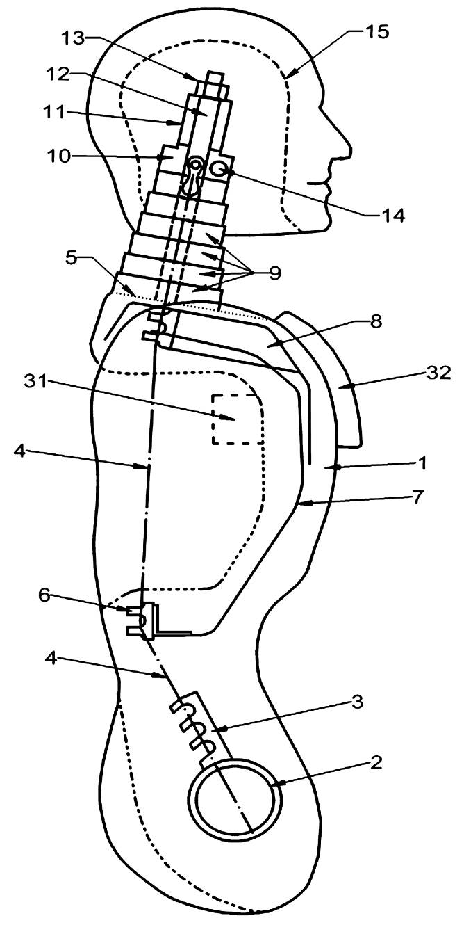
图C.1 头、颈和躯干的侧视图
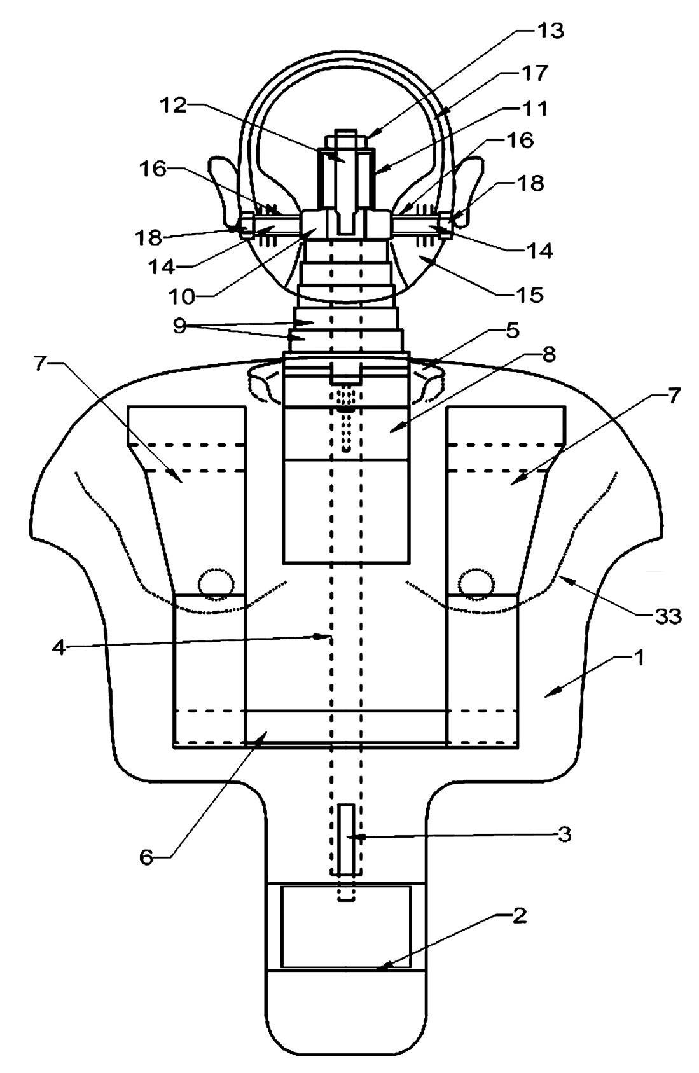
图C.2 头、颈和躯干的前视图
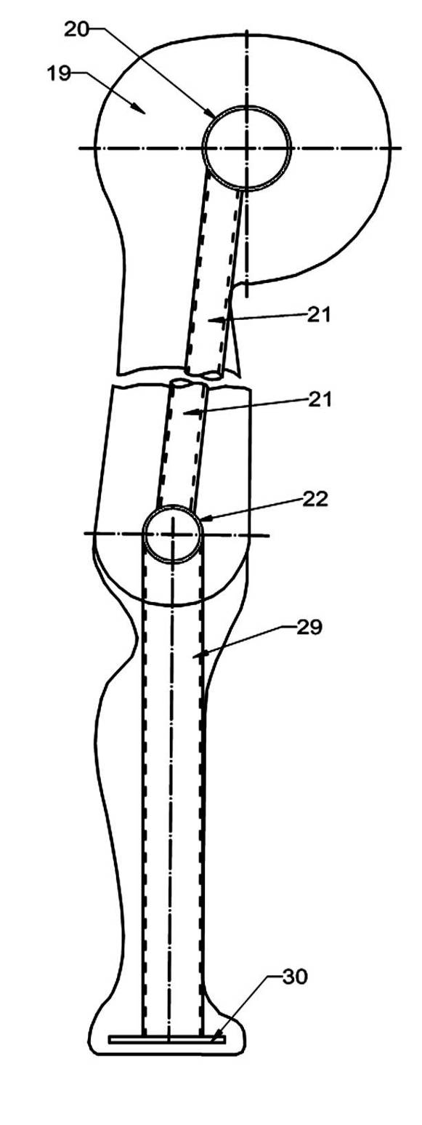
图C.3 臀、大腿和小腿的侧视图

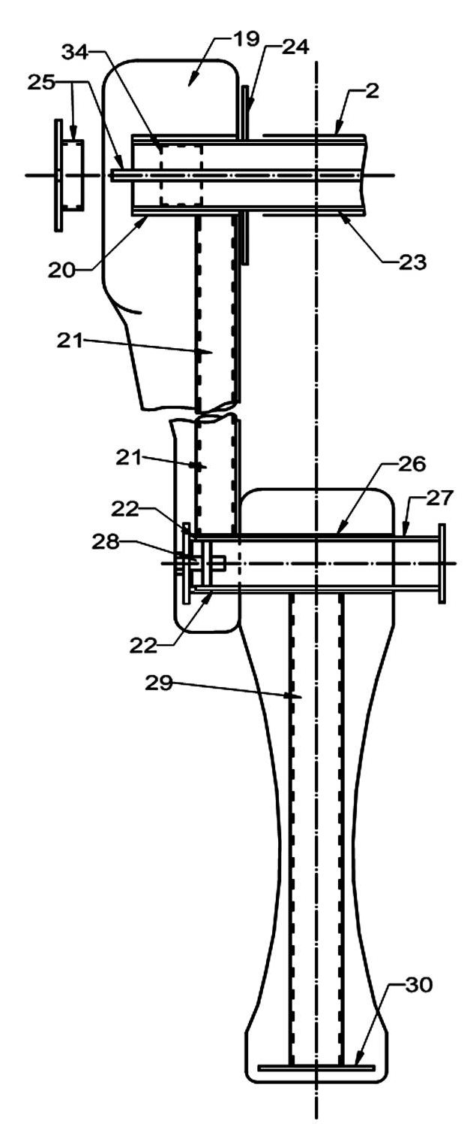
图C.4 臀、大腿和小腿的前视图

单位为毫米
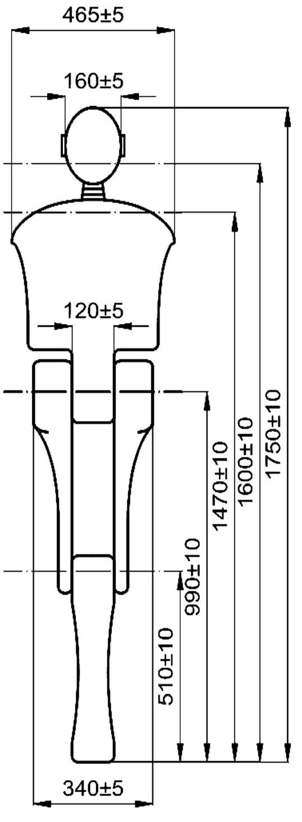
图C.5 主要尺寸

单位为毫米
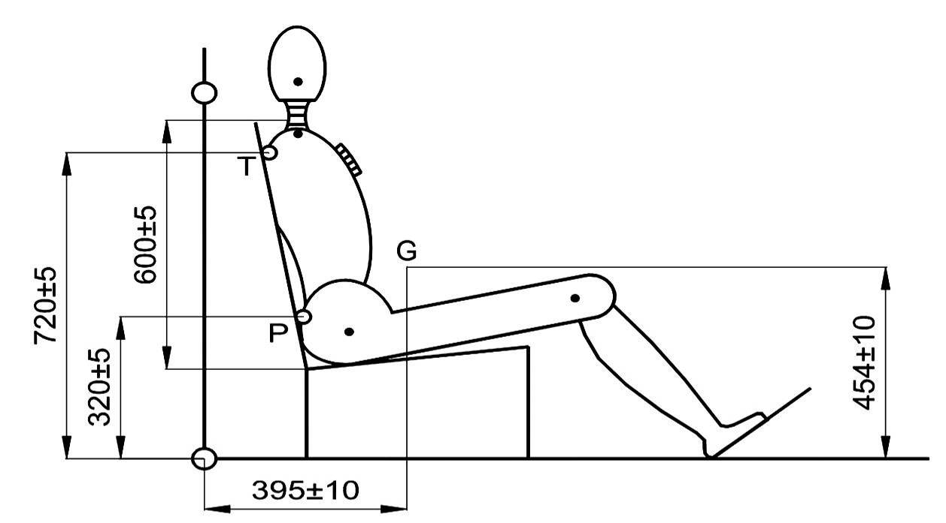
图中：
G——重心；
T——躯干参考点（位于人体模型中心线的后方）；
P——骨盆参考点（位于人体模型中心线的后方）。
P点位移的测量不包括绕臀部轴和垂直轴的旋转部分。
图C.6 重心位置、位移测量点的位置以及肩高

- （规范性附录）
试验顺序
表D.1 试验顺序
章 节 | 试 验 | 试 样
章 节 | 试 验 | 安全带或乘员约束系统序号 |  |  |  |  | 织 带 序 号
章 节 | 试 验 | 1 | 2 | 3 | 4 | 5 | 1 | 2 | 3 | 4 | 5 | 6 | 7 | 8 | 9 | 10 | 11
4.1.1/4.1.2/4.2.1.1/4.2.2/4.2.3.1/4.3.1.1 | 织带或约束系统检验 | ×
4.2.2.2/3.26/3.27 | 带扣检验 | × | × | × | × | ×
4.2.2.6/4.2.2.7/5.5.1/5.5.5 | 带扣强度试验 |  |  | ×
4.2.3.3/5.5.1 | 调节件(和卷收器调节件)强度试验 |  |  | ×
4.2.4/5.5.2 | 连接件(和卷收器连接件)  强度试验 |  |  | ×
4.2.2.3/5.5.3 | 带扣低温试验 | × | ×
4.2.1.4/5.5.4 | 刚性件的低温冲击试验 | × | ×
4.2.3.2/4.2.3.4/5.5.6 | 调节方便性 |  |  |  | ×
 | 动态试验前安全带或约束系统的处理和试验
4.2.2.4 | 带扣耐久性 | × | ×
4.2.1.2/5.2 | 刚性件的腐蚀性 | × | ×
 | 卷收器的处理
4.2.5.2.1/4.2.5.3.1/4.2.5.3.3/5.6.2 | 锁止极限值 | × | ×
4.2.5.2.2/4.2.5.3.4/5.6.4 | 卷收力 | × | ×
4.2.5.2.3/4.2.5.3.5/5.6.1 | 耐久性 | × | ×
4.2.5.2.3/4.2.5.3.5/5.2 | 腐蚀 | × | ×
4.2.5.2.3/4.2.5.3.5/5.6.3 | 粉尘 | × | ×
4.3.1.2/5.4.2.3 | 织带宽度试验 |  |  |  |  |  | × | ×

表D.1试验顺序（续）
章 节 | 试 验 | 试 样
章 节 | 试 验 | 安全带或乘员  约束系统序号 |  |  |  |  | 织 带 序 号
章 节 | 试 验 | 1 | 2 | 3 | 4 | 5 | 1 | 2 | 3 | 4 | 5 | 6 | 7 | 8 | 9 | 10 | 11
 | 进行下列试验条件后的织带强度试验：
4.3.2/5.4.1.1/5.4.2 | 室内处理 |  |  |  |  |  | × | ×
4.3.3/5.4.1.2/5.4.2 | 光照处理 |  |  |  |  |  |  |  | × | ×
4.3.3/5.4.1.3/5.4.2 | 低温处理 |  |  |  |  |  |  |  |  |  | × | ×
4.3.3/5.4.1.4/5.4.2 | 高温处理 |  |  |  |  |  |  |  |  |  |  |  | × | ×
4.3.3/5.4.1.5/5.4.2 | 浸水处理 |  |  |  |  |  |  |  |  |  |  |  |  |  | × | ×
4.2.3.2/5.3 | 微滑移试验 |  |  |  | × | ×
4.4.2/5.4.1.6 | 磨损试验 |  |  |  | × | ×
4.4.1/5.7 | 动态试验 | × | ×
4.2.2.5/4.2.2.7/5.8 | 带扣开启试验 | × | ×
5.1.4 | 织带样品保留 |  |  |  |  |  |  |  |  |  |  |  |  |  |  |  | ×
注：表中“×”表示采用处理样品序号。

- （规范性附录）
腐蚀试验
  - 试验设备
    - 试验设备包括：雾室、盐溶液槽，经适当处理的压缩空气源，一个或多个喷嘴，样品支承架，加热雾室的装置，以及必要的控制装置。只要能符合试验所需条件，所用设备的结构尺寸和细节可不予规定。
    - 应使雾室顶或盖上所积聚的溶液不滴落在试件上。
    - 从试件上滴落下的液滴不应回到溶液槽而再次被重新喷雾。
    - 制造该设备的材料不应影响盐雾的腐蚀性。
  - 雾室中试件的放置
    - 除卷收器外，试件应支撑或悬挂在与垂线方向成15°～30°之间，并且平行于雾流的水平方向，这取决于被试的主表面。
    - 卷收器应支撑或悬挂在其卷簧轴与雾流呈正交的位置上，卷收器上的织带出口也应对着主雾流方向。
    - 各样件的放置应允许所有样件自由积聚雾滴。
    - 各试件的放置应防止盐溶液从一件试样滴到其它试件上。
  - 盐溶液
    - 盐溶液应按质量5±1份盐溶于质量95份蒸馏水中配制，所用盐应为氯化钠，不得含镍和铜，干燥状态时含碘化钠不得超过0.1%，杂质总含量不得超过0.3%。
    - 应使35℃雾化时所收集的溶液pH值在6.5～7.2之间。
  - 空气源
供喷嘴雾化盐溶液的压缩空气，应不含油和杂质，其压力应保持在70 kN/m²～170 kN/m²之间。
  - 雾室内条件
    - 雾室内暴露区应保持在35℃±5℃的温度，在暴露区内，至少应放置两个干净的收集器，以防试件上或其它聚集处形成液滴，在试件附近放置收集器，一个应尽量靠近喷嘴，另一个应尽量远离所有喷嘴，喷雾量应使每8 000 mm²的水平收集面积上，每个收集器每小时平均收集1.0 ml～2.0 ml溶液，至少应测量16 h的积集量求出平均值。
    - 喷嘴应予以引导或遮挡，以便喷雾不直接喷向试件。

- （规范性附录）
磨损和微滑移试验
磨损和微滑移试验中织带与刚性部件的相对位置情况见图F.1～图F.3。
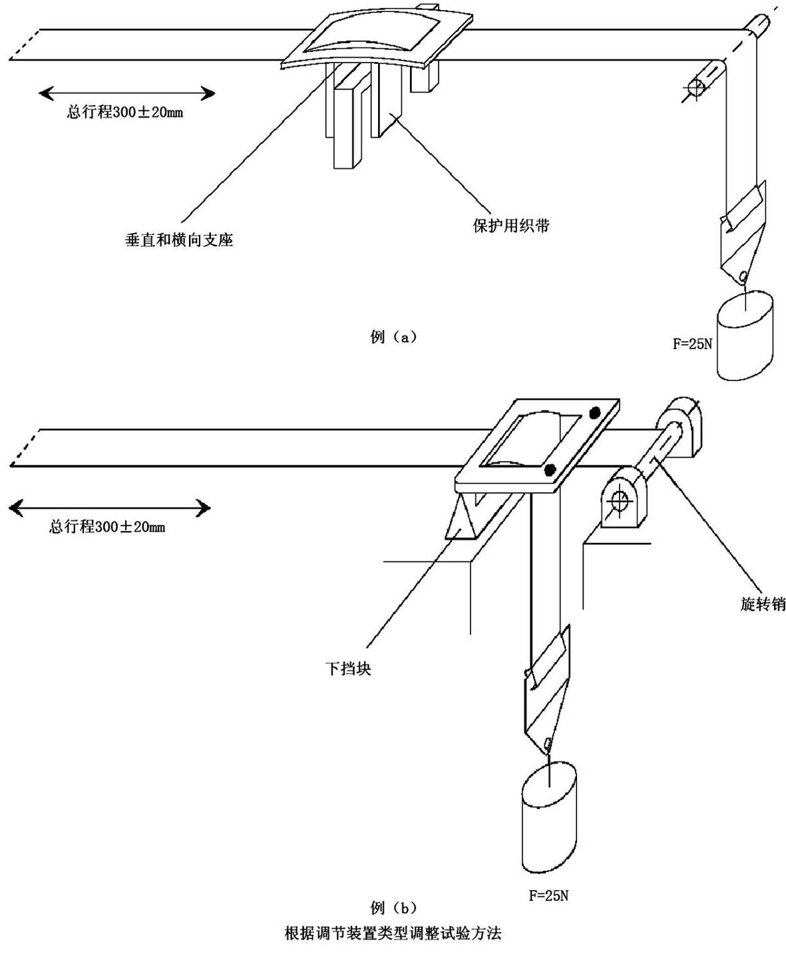
例a）和例b）是根据调节装置的类型确定试验方法的事例。
图F.1 磨损和微滑移试验(程序1)
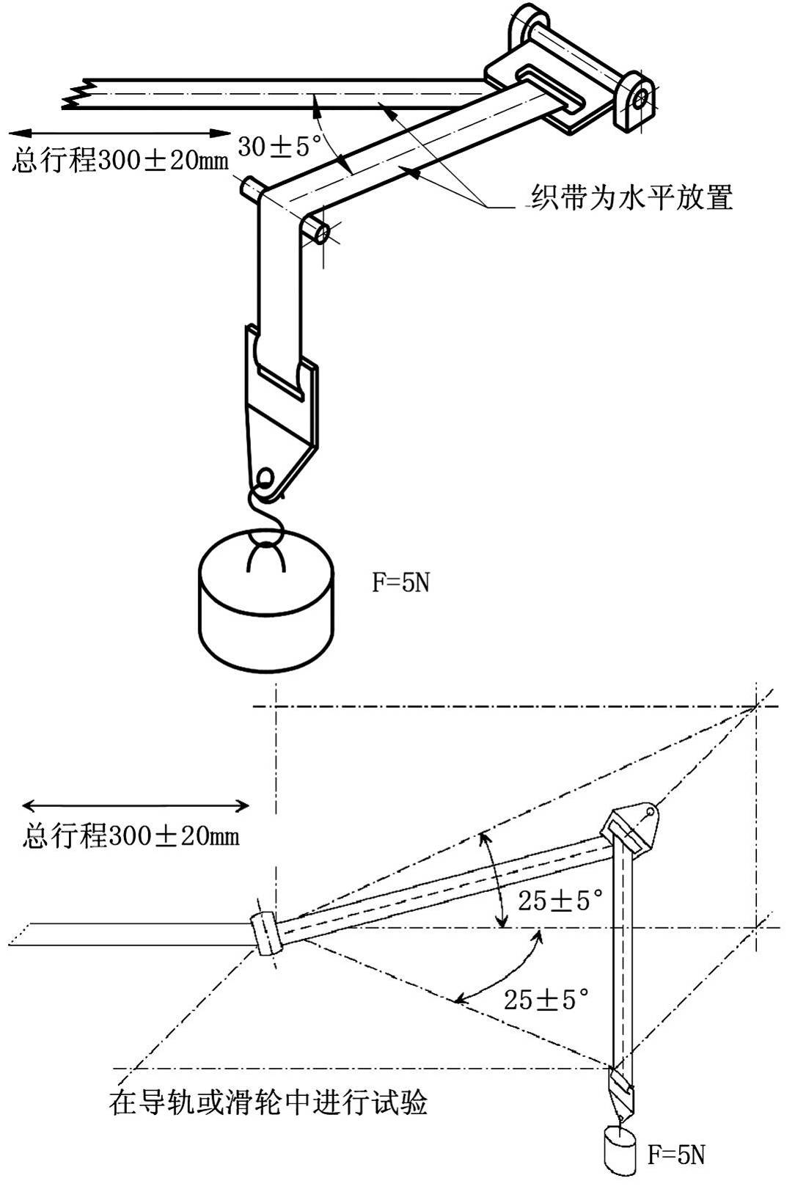
图F.2 磨损和微滑移试验(程序2)

尺寸名称 | 尺寸  mm | 公差  mm
总行程（a） | 300 | ±20
调节装置（b） | 200 | ——
离地间隙（c） | 100 | ±20
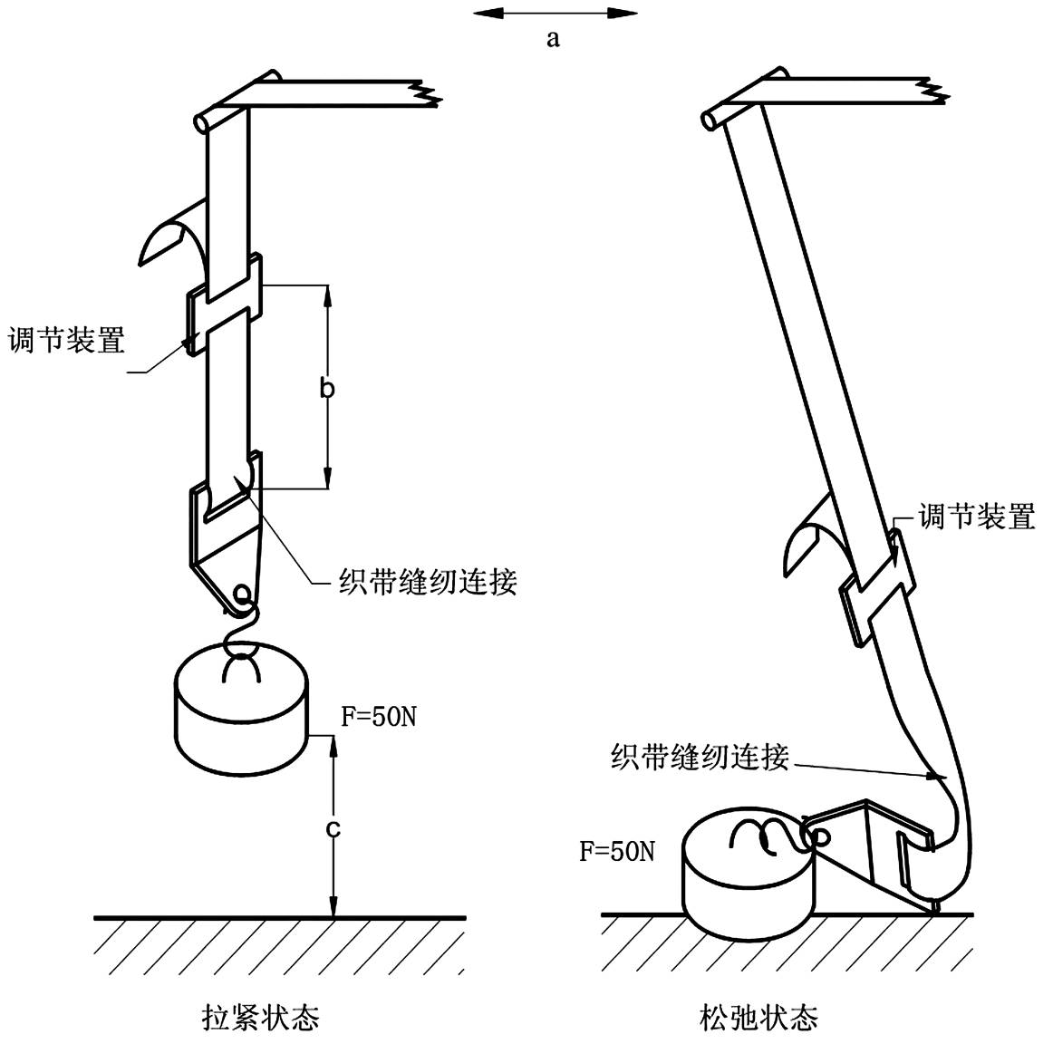
- 试验装置中的50 N载荷应采用垂直导向方式,避免载荷摆动和织带扭动；
- 连接装置应按车上一样的方式施加50 N的载荷。
图F.3 磨损和微滑移试验(程序3)

- （规范性附录）
双带扣试验
双带扣试验见图G.1。
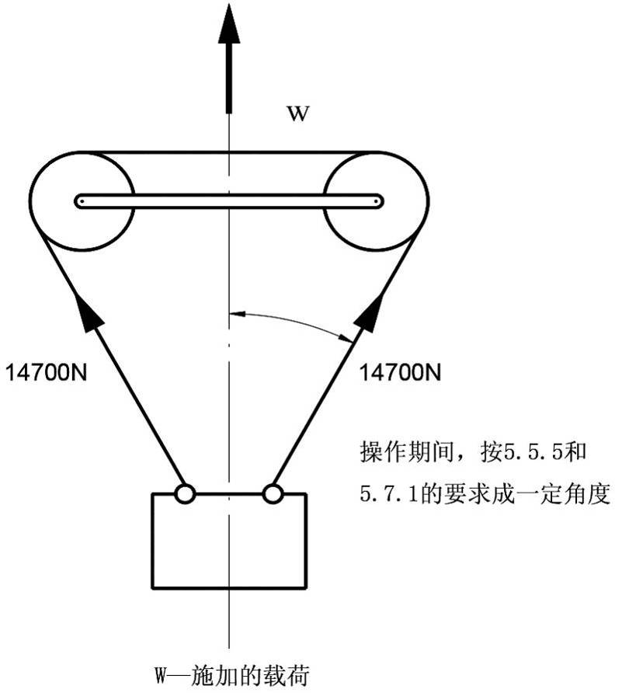
图G.1 双带扣试验

- （规范性附录）
卷收器耐久性试验设备示意图
卷收器耐久性试验设备示意图见图H.1。
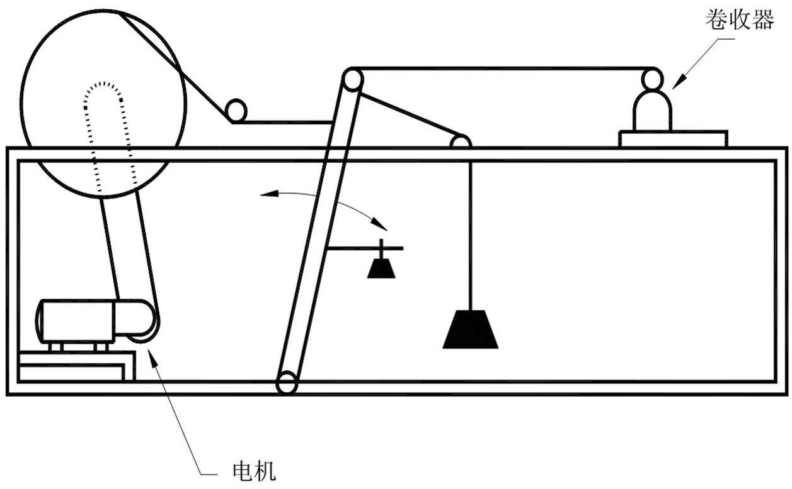
图H.1 卷收器耐久性试验设备示意图

- （规范性附录）
卷收器紧急锁止试验设备示意图
I.1 图I.1中所示为一套试验装置，其包括电机驱动的凸轮，其随动机构用钢索与装在导轨上的滑车相连接。凸轮设计和电机转速的组合可获得按5.6.2.2规定的速度增长率下的加速度，并且行程应调整至超过锁止前织带允许的最大移动量。
I.2 滑车上装有可转动的支架，以便使安装在上面的卷收器相对滑车运动方向的位置发生变化。
I.3 试验对织带拉出敏感的卷收器时，卷收器应装在合适的固定支架上，并且将织带同滑车连接。
I.4 当进行上述试验时，由生产厂家（或指定代理人）提供的任何支架可在试验时使用，以尽可能模拟在车辆上的实际安装情况。
I.5 为模拟车辆实际安装所需的任何辅助支架，应由生产厂家（或指定代理人）提供。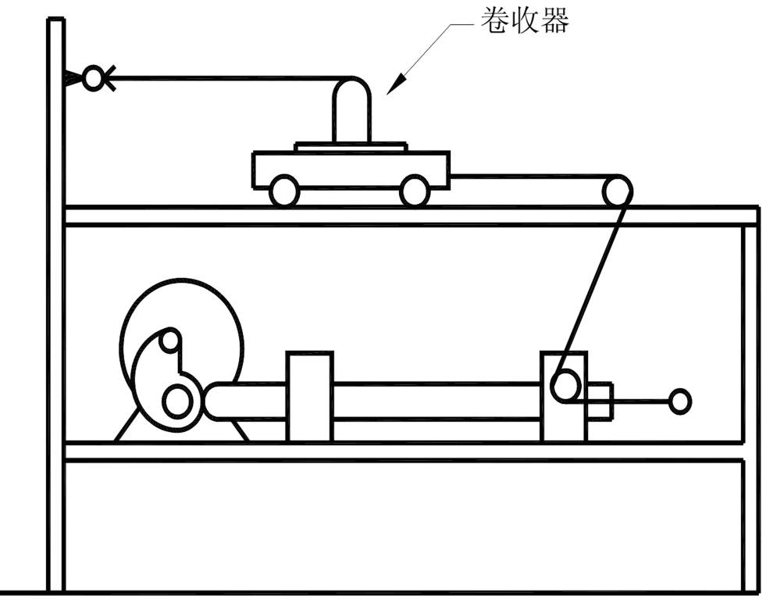
图I.1 卷收器紧急锁止试验设备示意图

- （规范性附录）
粉尘设备示意图
粉尘试验设备示意图见图J.1。
单位为毫米
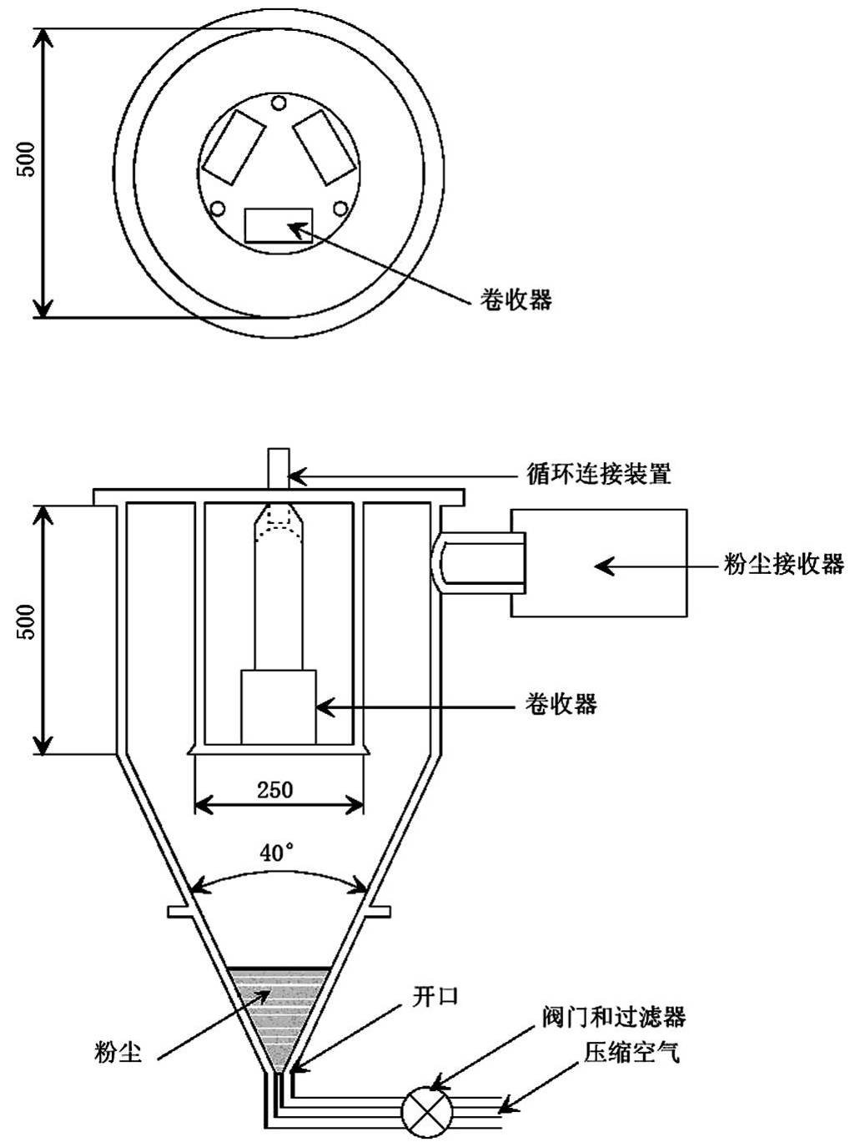
图J.1 粉尘试验设备示意图

- （规范性附录）
滑车、座椅、固定件和停车机构
  - 滑车
对安全带进行试验时，装有座椅的滑车的质量为400 kg±20 kg。试验约束系统时，滑车同所连接车辆结构的质量应为800 kg。如必要的话，滑车和车辆结构总质量以200 kg的增量递增，实际质量与规定质量的差值不得超过±40 kg。
  - 座椅
除约束系统试验外，座椅应是刚性结构，并具有光滑表面，应满足本附录给出各项细节的要求，注意金属件不得与安全带相接触。
  - 固定件
    - 对于带有本标准3.14.6定义的安全带高度调节器的安全带应将该装置固定在刚性框架上，或其通常安装的车辆部件或框架上，且应牢固。
    - 通用固定点如图K.1示，固定点的标志表示安全带末端在该点处与滑车或力传感器相连接，视具体情况而定。当带扣锁上端与其下固定点位置的距离不大于250 mm时，固定点位置为A、B、和K，否则为A1、B1 和K。定点位置的允差规定为：各固定点相应于参考点A、B和K或A1、B1和K（视具体情况）的最大距离为50 mm。
    - 安装固定点处的构件应牢固，当沿纵向施加980 N载荷到上固定点时，其纵向位移不得大于0.2mm，滑车结构应使试验中装有固定件的部件不会产生永久变形。
    - 如果需要第4个固定件连接卷收器，该固定件：
- 应固定在过K点的垂直纵向平面上；
- 应能使卷收器按制造商规定的角度安装；
- 如果上导向件和卷收器织带出口间长度不小于540 mm，应固定在半径KB1=790 mm的圆弧上，在其它情况下，固定在以K为圆心，半径为350 mm的圆弧上。
  - 停车机构
    - 该装置由两个平行安装的吸能器构成，对约束系统进行试验时，该装置名义质量为800 kg，使用4个吸能器。必要时，名义质量每增加200 kg应附加一个吸能器，每个吸能器由以下元件组成：
- 装在滑车上的钢管；
- 聚氨酯吸能管；
- 用于插入吸能管的钢制抛光橄榄头；
- 轴和碰撞盘。
    - 吸能器各部分尺寸见、、。
    - 吸能管材料特性见K.5。在每次试验前，吸能管应在15℃～25℃之间的温度下至少保持12 h。在安全带或约束系统动态试验时，停车装置应处于与标定试验同样的温度下，允许误差为±2 ℃。停车机构应符合附录K的要求，也可使用相同结果的其它装置。
  - 吸能材料特性
吸能材料特性参数见表K.1。
表K.1 吸能性材料特性参数
项目 |  | 参数值
邵尔A硬度 |  | 温度为20℃±5℃时，95±2
断裂强度 |  | R₀ > 3 430 N/cm²
最小延伸率 |  | A₀ > 400%
模量 |  | 100%延伸率时：> 1 080 N/cm²
 |  | 300%延伸率时：> 2 350 N/cm²
低温脆性（ASTM D 736方法） |  | －55℃，5 h
压缩系数（B方法） |  | < 45% 70℃，22 h
密度（25℃时） |  | 1.05～1.10
空气老化（ASTM D 573方法）100℃、70 h | 邵尔A硬度 | 最大变化±3
空气老化（ASTM D 573方法）100℃、70 h | 断裂强度 | 降低量< R₀的10%
空气老化（ASTM D 573方法）100℃、70 h | 延伸率 | 降低量< A₀的10%
空气老化（ASTM D 573方法）100℃、70 h | 质量 | 降低量< 1%
浸油老化（ASTM D 573方法中的1号油）100℃、70 h | 邵尔A硬度 | 最大变化±4
浸油老化（ASTM D 573方法中的1号油）100℃、70 h | 断裂强度 | 降低量< R₀的15%
浸油老化（ASTM D 573方法中的1号油）100℃、70 h | 延伸率 | 降低量< A₀的10%
浸油老化（ASTM D 573方法中的1号油）100℃、70 h | 体积 | 膨胀量< 5%
浸油老化（ASTM D 573方法中3号油）100℃、70 h | 断裂强度 | 降低量< R₀的15%
浸油老化（ASTM D 573方法中3号油）100℃、70 h | 延伸率 | 降低量< A₀的15%
浸油老化（ASTM D 573方法中3号油）100℃、70 h | 体积 | 膨胀量< 20%
浸蒸馏水老化70℃、7天 | 断裂强度 | 降低量< R₀的35%
浸蒸馏水老化70℃、7天 | 延伸率 | 增加量< A₀的20%
除另有规定外，均按ASTM D735的方法。

单位为毫米
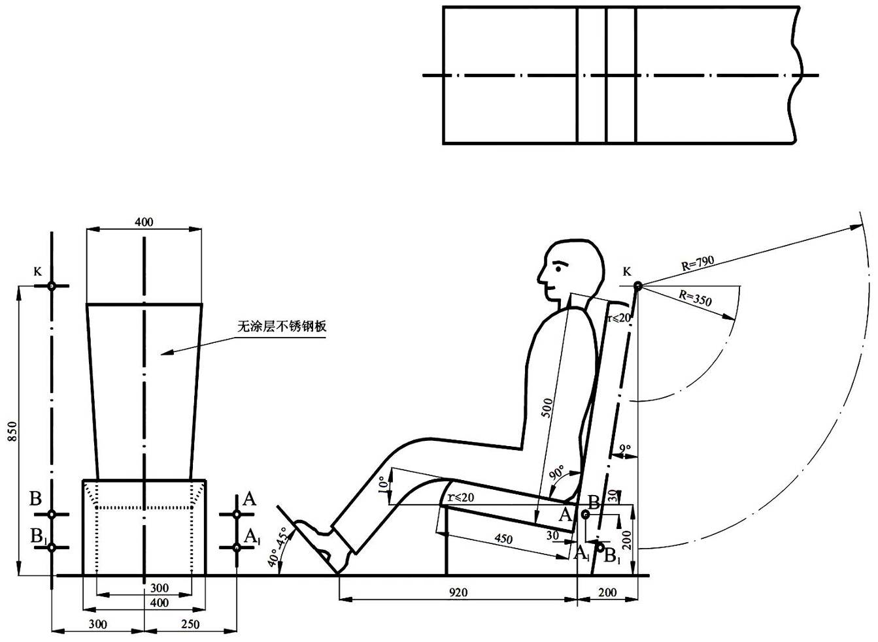
公差±5 mm
图K.1 滑车、座椅、固定点
单位为毫米
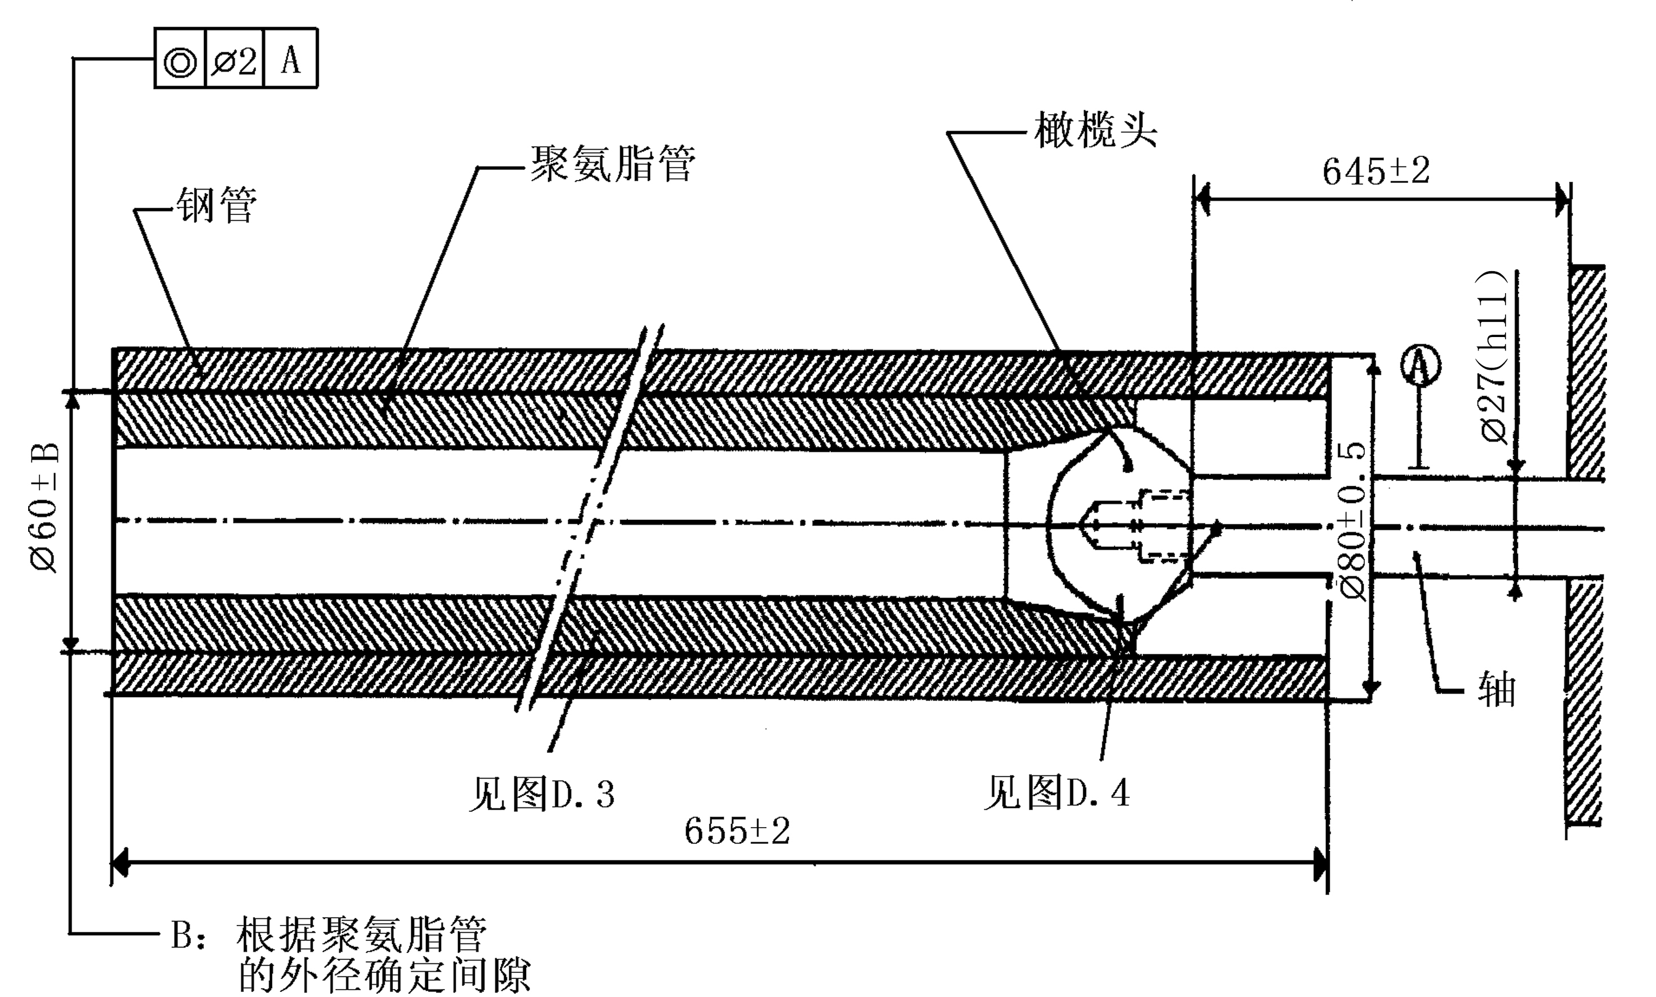
表面粗糙度 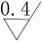
过盈公差 ±0.1 mm
图K.2 停车位置（已安装）

单位为毫米
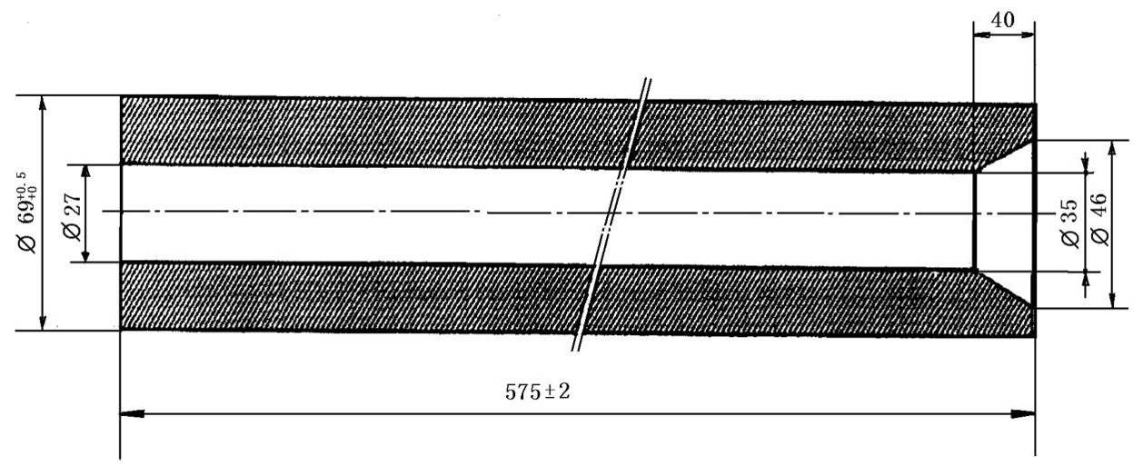
表面粗糙度
过盈公差 ±0.1 mm
图K.3 吸能管(聚氨脂管)

单位为毫米
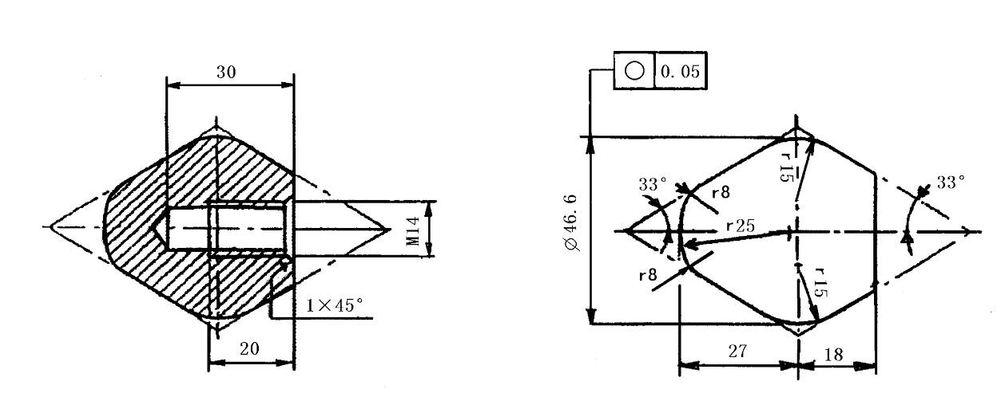
表面粗糙度
过盈公差 ±0.1 mm
图K.4 橄榄头

- （规范性附录）
滑车减速度或加速度—时间曲线描述
标定和测量程序均应符合国际标准ISO 6487-2002，测量设备应满足对其数据测量通道的要求，测量系统满足通道频率等级为（CFC）60级的规定。

时间  ms | 加速度低限值  g | 加速度高限值  g
0 | — | 20
10 | 0 | —
10 | 15 | —
15 | 20 | —
18 | — | 32
25 | 26 | —
45 | 26 | —
55 | 20 | —
60 | 0 | 32
80 | — | 0

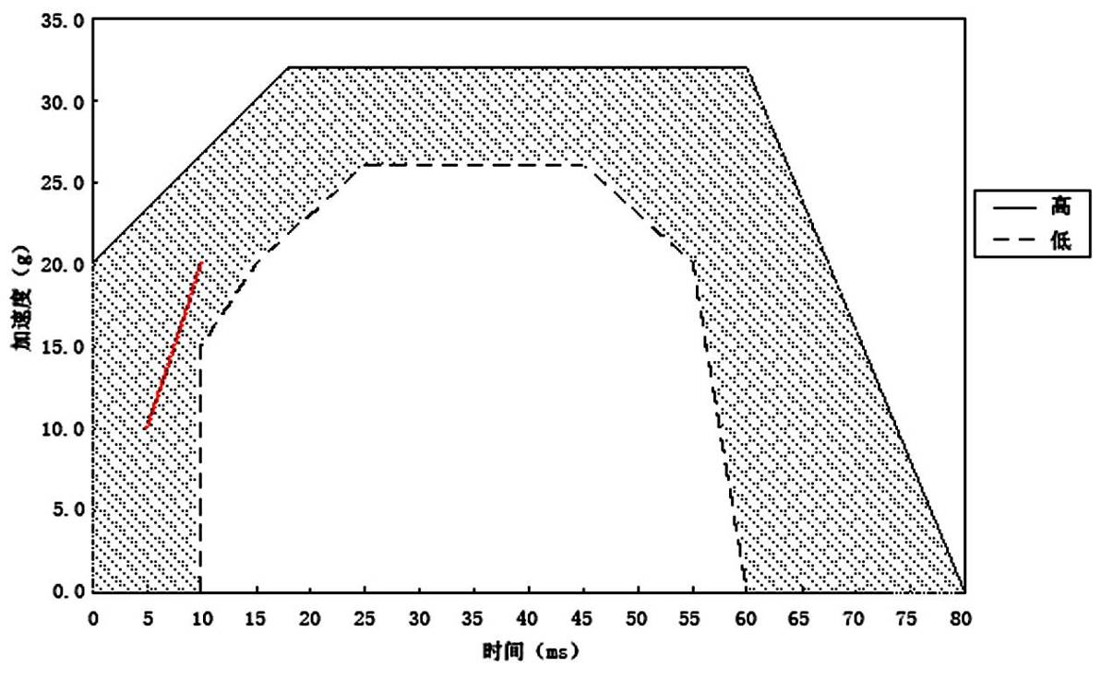
附加线段（见5.7.5 a)）仅应用于加速台车。
图L.1 滑车减速度或加速度—时间曲线

- （规范性附录）
安全带与卷收器的最低要求
表M.1 安全带与卷收器的最低要求
车辆类型 | 前向乘坐位置 |  |  |  | 后向乘坐位置 | 侧向乘坐位置
车辆类型 | 外侧乘坐位置 |  | 中间乘坐位置 |  | 后向乘坐位置 | 侧向乘坐位置
车辆类型 | 前排 | 非前排 | 前排 | 非前排 | 后向乘坐位置 | 侧向乘坐位置
M₁ | Ar4m | Ar4m | Ar4m | Ar4m | B、Br3、Br4m
M₂≤3500kg | Ar4m、Ar4Nm | Ar4m、Ar4Nm | Ar4m、Ar4Nm | Ar4m、Ar4Nm | Br3、Br4m、Br4Nm
M₂>3500kg | Br3、Br4m、Br4Nm或Ar4m、Ar4Nm ^{c} | Br3、Br4m、Br4Nm或Ar4m、Ar4Nm ^{c} | Br3、Br4m、Br4Nm或Ar4m、Ar4Nm ^{c} | Br3、Br4m、Br4Nm或Ar4m、Ar4Nm | Br3、Br4m、Br4Nm
M₃ | Br3、Br4m、Br4Nm或Ar4m、Ar4Nm  允许使用腰带的条件见6.1.7 | Br3、Br4m、Br4Nm或Ar4m、Ar4Nm  允许使用腰带的条件见6.1.7 | Br3、Br4m、Br4Nm或Ar4m、Ar4Nm  允许使用腰带的条件见6.1.7 | Br3、Br4m、Br4Nm或Ar4m、Ar4Nm  允许使用腰带的条件见6.1.7 | Br3、Br4m、Br4Nm | B, Br3, Br4m, Br4Nm
N₁ | Ar4m、Ar4Nm | Ar4m、Ar4Nm、Br4m、Br4Nm ª  如果座椅在通道内侧,允许使用腰带的条件见6.1.2 | B、Br3、Br4m、Br4Nm或A、Ar4m、Ar4Nm^{b}  如果风窗玻璃在基准区以外，允许使用腰带的条件见6.1.6 | B、Br3、Br4m、Br4Nm | B、Br3、Br4m、Br4Nm
N₂  N₃ | Br3、Br4m、Br4Nm或Ar4m、Ar4Nm ^{b}  如果风窗玻璃在基准区以外，对于驾驶员座椅允许使用腰带的条件见6.1.6 | B、Br3、Br4m、Br4Nm | B、Br3、Br4m、Br4Nm或A、Ar4m、Ar4Nm^{b}如果风窗玻璃在基准区以外，允许使用腰带的条件见6.1.6 | B、Br3、Br4m、Br4Nm | B、Br3、Br4m、Br4Nm
A：三点式安全带（腰带和肩带） B：两点式安全带（腰带） r：卷收器 m：复合敏感紧急锁止式卷收器（参见本标准3.14.3和3.14.5） 3：自动锁止式卷收器
4：紧急锁止卷收器 N：较高响应阈值
如果安装固定点满足GB 14167，可用S型安全带替换A型或B型安全带。当使用腰带织带，肩带织带和一个或多个卷收器，一个或两个附加的胯带总成，包括制造商/申请人提供的固定点附件的全背带式安全带作为S型安全带满足本标准要求后，这些附加固定点不必满足GB 14167的要求。
- 参考本标准6.1.2。
- 参考本标准6.1.6。
- 参考本标准6.1.7。

- （规范性附录）
安全带提醒装置试验
  - 第一级提醒信号
第一级提醒信号应按以下条件进行试验：
- 未系安全带；
- 发动机或驱动系统停止或怠速,车辆没有前后运动；
- 变速器在空挡位置；
- 点火开关或主控制开关打开；
- 在驾驶员同排的每个座位上放置40kg的载荷，或者采用制造商指定的替代方法模拟乘员乘坐车辆的状态，替代负载不超过40kg。根据车辆制造商的要求，后排座位也可进行相同试验；
或在驾驶员同排的每个座位上放置代表第5百分位成年女性的假人或替代物，或者采用制造商指定的且检测机构认可的替代方法模拟乘员乘坐车辆的状态；
f）在条件（a）至（e）中，检查所有相关座位的安全带提醒装置状态。
g）根据车辆制造商的要求，后排座位也可进行相同试验。
  - 第二级提醒信号
第二级提醒信号应按以下条件进行试验：
N.2.1 驾驶员乘坐位置试验
N.2.1.1在车辆行驶前安全带未系时，进行驾驶员座位试验：
a）驾驶员座位的安全带未系；
b）除驾驶员以外的其他座位的安全带系上；
c）用制造商选择的本附录N.2.1.1.1至N.2.1.1.3的条件之一或任意组合，驾驶试验车辆；
d）在（a）至（c）的条件下，检查驾驶员安全带提醒装置状态。
N.2.1.1.1 试验车辆从停止状态加速到25⁺¹⁰₀km/h，并保持同样的速度；
N.2.1.1.2 试验车辆从停止位置向前行驶至少500 m；
N.2.1.1.3 试验车辆在正常运行状态至少60s后，对车辆进行试验。
N.2.1.2 在车辆行驶中解开安全带时，进行驾驶员座位试验：
a）驾驶员座位和驾驶员座位以外的的安全带被系上;
b）用制造商选择的本附录N.2.1.1.1至N.2.1.1.3的条件之一或任意组合，驾驶试验车辆；
c）解开驾驶员座位的安全带。
N.2.2 驾驶员同排乘坐位置试验
N.2.2.1 在车辆行驶前安全带未系时，进行驾驶员同排乘员座位试验：
a）驾驶员同排乘员座位的安全带未系；
b）驾驶员同排乘员座位以外的安全带系上；
c）在驾驶员同排乘员座位上放置40kg的载荷，或者采用制造商指定的替代方法模拟乘员乘坐车辆的状态，或在驾驶员同排的每个座位上放置代表第5百分位成年女性的假人或替代物，或者采用制造商指定的且检测机构认可的替代方法模拟乘员乘坐车辆的状态。
d）用制造商选择的本附录N.2.1.1.1至N.2.1.1.3的条件之一或任意组合，驾驶试验车辆；
e） 在（a）至（d）的条件下，检查驾驶员同排乘员座位安全带提醒装置状态。
f）根据车辆制造商的要求，后排座位也可进行相同试验。
N.2.2.2 在车辆行驶中解开安全带时，进行驾驶员同排乘员座位试验：
a)驾驶员和驾驶员座位以外的安全带被系上；
b) 在驾驶员同排的座椅上施加40kg的载荷，或者采用制造商指定的替代方法模拟乘员乘坐车辆的状态。或在驾驶员同排的每个座位上放置代表第5百分位成年女性的假人或替代物，或者采用制造商指定的且检测机构认可的替代方法模拟乘员乘坐车辆的状态。
c) 用制造商选择的本附录N.2.1.1.1至N.2.1.1.3的条件之一或任意组合，驾驶试验车辆；
d) 驾驶员同排乘员座位的安全带被解开；
e) 在（a）至（d）的条件下，检查驾驶员同排乘员座位安全带提醒装置状态。
f）根据车辆制造商的要求，后排座位也可进行相同试验。
N.2.3 后排乘员座位试验
(a)试验车辆静止时，所有座位的安全带都系上；
(b)试验车辆在正常运行状态下继续运行；
(c)一个后排座位的安全带未系上；
(d)检查所有排乘坐位置的安全带提醒功能；
(e) 或者，根据车辆制造商的要求，所有后排乘坐位置也可以使用N.2.2至N.2.2.2中规定的与驾驶员同排座椅位置的试验程序。
  - 第一级提醒信号和第二级提醒信号的关联性要求
第一级提醒信号试验的持续时间应至少为6.4.2.3条规定的最低要求时间。第二级提醒信号试验可在完成第一级提醒信号试验后启动，但是，当第一级提醒信号仍处于活动状态时，应确保第二级提醒信号取代第一级提醒信号。

- （资料性附录）
使用说明书
  - 所有安全带应附带包括O.2～O.5内容的使用说明，说明书应使用汉语。
  - 安装说明书应列举安全带总成适用车型以及将其正确安装于车辆上的方法，包括避免织带磨蚀的警告（若由车辆制造商安装，则不需要）。
  - 用户指导书（如果车辆制造商安装了安全带，车辆用户手册中应包含此内容），确保用户从安全带的使用上得到最大益处。此说明书中应涉及到：
- 任何情况下佩戴安全带的重要性；
- 安全带正确佩戴方法，尤其是：
  - 带扣的指定位置；
  - 佩戴安全带的松紧要求；
  - 织带的正确位置以及避免织带的扭曲；
  - 每个安全带只用于一名乘员的重要性，尤其不要抱着小孩共用一条安全带；
- 带扣的操作方法；
- 调节装置的操作方法；
- 操作可能集成在总成中的卷收器的方法以及检查其是否锁止的方法；
- 推荐的清洗安全带的方法以及清洗后重新组装的方法；
- 如果安全带在严重事故中使用过，或表现出了严重磨损的迹象，或被割伤、或可视超载指示仪显示安全带已经不可用，或安全带安装有预紧装置并起作用后，则需要更换；
- 任何有可能使安全带失效的更换和改动都不允许，尤其是设计上允许拆卸的部件，一定要有重新正确组装的说明；
- 安全带供成人尺寸的乘员使用的说明；
- 安全带不使用时的保存方法。
  - 如果安全带装有4N 的卷收器，在安装说明和包装上应指出此安全带不适用于安装在包括驾驶员在内不超过9个座位的机动车上。
  - 对使用跨带总成的所有车辆，制造商/申请人应当为消费者提供安装要求。全背带式安全带的制造商应规定跨带总成固定点的加强单元在车辆上的的固定与安装方法。

_________________________________

- 在本附录中“锁止机构的种类”指只是机构的敏感装置的角度相对车辆参考轴系统不同的所有紧急锁止式卷收器。

